ПРОЕКТ

Департамент культуры Костромской области
Областное государственное
бюджетное учреждение культуры
«Областной Дом народного творчества»

МОДЕЛЬНЫЙ СТАНДАРТ
ДЕЯТЕЛЬНОСТИ
КУЛЬТУРНО-ДОСУГОВОГО УЧРЕЖДЕНИЯ
КЛУБНОГО ТИПА
КОСТРОМСКОЙ ОБЛАСТИ

Кострома, 2020 год

ПРОЕКТ

МОДЕЛЬНЫЙ СТАНДАРТ ДЕЯТЕЛЬНОСТИ КУЛЬТУРНО-ДОСУГОВОГО УЧРЕЖДЕНИЯ КЛУБНОГО ТИПА КОСТРОМСКОЙ ОБЛАСТИ

Содержание

ВВЕДЕНИЕ 3
I. ОБЩИЕ ПОЛОЖЕНИЯ 3
II. ДЕЯТЕЛЬНОСТЬ КУЛЬТУРНО-ДОСУГОВОГО УЧРЕЖДЕНИЯ КЛУБНОГО ТИПА 7
2.1. Цель, задачи и основные направления деятельности КДУ 7
2.1.1. Организация культурно-массовых мероприятий 8
2.1.2. Создание и организация работы клубных формирований 9
2.1.3. Информационно-методическое обеспечение деятельности клубного учреждения 13
2.1.4. Организация работы по сохранению нематериального культурного наследия 14
2.2. Виды культурно-досуговых учреждений клубного типа 15
2.3. Оказание услуг/работ культурно-досугового учреждения клубного типа 18
2.4. Оценка эффективности деятельности культурно-досугового учреждения клубного типа 20
III. РЕСУРСНОЕ ОБЕСПЕЧЕНИЕ КУЛЬТУРНО-ДОСУГОВОГО УЧРЕЖДЕНИЯ КЛУБНОГО ТИПА 22
3.1. Нормативные ресурсы 22
3.2. Материально-технические ресурсы 23
3.3. Информационные ресурсы 25
3.4. Финансовые ресурсы 25
3.5. Кадровые ресурсы 26
IV. НОРМАТИВНО-ПРАВОВАЯ БАЗА 27
ПРИЛОЖЕНИЯ 30

ВВЕДЕНИЕ

Модельный стандарт деятельности культурно-досугового учреждения клубного типа (далее - КДУ) разработан в соответствии с действующим законодательством Российской Федерации.
Модельный стандарт затрагивает вопросы создания, размещения и содержания КДУ, организации культурного обслуживания населения, обеспечения конституционных прав граждан на участие в культурной жизни и пользование учреждениями культуры, доступ к культурным ценностям, ресурсного обеспечения, реализации основных направлений деятельности и оценки эффективности деятельности КДУ. Модельный стандарт содержит минимально необходимые нормативы, позволяющие обеспечить оптимальное функционирование КДУ в современных условиях.
Модельный стандарт носит рекомендательный характер и может быть использован органами местного самоуправления при формировании эффективной системы обеспечения услугами КДУ жителей населенных пунктов Костромской области и расходных обязательств регионального и местного бюджетов.
В соответствии с п. 2 ст. 44 Конституции Российской Федерации о праве граждан на участие в культурной жизни и пользование учреждениями культуры, на доступ к культурным ценностям, принципами Конвенции ООН о правах инвалидов; с положениями Основ законодательства Российской Федерации о культуре, Основ государственной культурной политики, Стратегии государственной культурной политики на период до 2030 года, государственной программы Российской Федерации «Развитие культуры» на 2013-2020 годы», а также со статьями 1, 12, 30, 39-40 Закона РФ от 09.10.1992 № 3612-1 «Основы законодательства Российской Федерации о культуре», определяющими защиту прав граждан на доступ к культурным ценностям, создание правовых гарантий для свободной культурной деятельности граждан, народов и иных этнических общностей Российской Федерации, права, обязанности и полномочия органов государственной власти и управления, органов местного самоуправления, необходимо обеспечить:
- территориальное и социальное равенство граждан в реализации их права на доступ к культурным ценностям, участие в культурной жизни и пользование организациями культуры, включая использование цифровых коммуникационных технологий для обеспечения доступа граждан к культурным ценностям независимо от места проживания;
- развитие инфраструктуры культурно-досуговой сферы, в том числе путем создания на базе КДУ современных театральных, выставочных, концертных и дискуссионных площадок, организации кинопоказов;
- создание благоприятной нормативно-правовой ситуации в городских и сельских поселениях для развития КДУ.
Во исполнение нормативно-правовых актов Российской Федерации по обеспечению доступности услуг организаций культуры необходимо руководствоваться единой методикой по определению нормативной потребности субъектов Российской Федерации в объектах культуры, что позволит преодолеть диспропорции обеспеченности и создать условия для развития сети организаций культуры.

I. ОБЩИЕ ПОЛОЖЕНИЯ

Культурно-досуговое учреждение клубного типа является субъектом обеспечения государственной культурной политики на территории Российской Федерации и конституционных прав граждан Российской Федерации на участие в культурной жизни и пользование учреждениями культуры, на доступ к культурным ценностям; создается в целях реализации полномочий государственных органов исполнительной власти и органов местного самоуправления по решению вопросов в сфере культуры.
КДУ является юридическим лицом и осуществляет свою деятельность в соответствии с действующим в Российской Федерации законодательством и нормативно-правовыми актами государственных органов исполнительной власти и органов местного самоуправления.
Учредителем КДУ является орган исполнительной власти в сфере культуры соответствующего уровня.
Учредитель финансирует КДУ в объемах, необходимых для содержания помещений, штатов, обеспечения охраны и пожарной безопасности, приобретения оборудования в целях организации и осуществления уставной деятельности.
КДУ предоставляет услуги всем гражданам вне зависимости от пола, возраста, национальности, образования, политических убеждений, отношения к религии, социального положения (возможно установление ограничения по ассортименту услуг потребителям услуг в зависимости от их возраста согласно Федеральному закону от 29.12.2010 № 436-ФЗ «О защите детей от информации, причиняющей вред их здоровью и развитию» и другим нормативным правовым актам).
КДУ предоставляет населению комплекс культурно-досуговых услуг в наиболее удобном для потребителей режиме.
Заказчиками услуг КДУ могут быть все субъекты гражданско-правовых отношений: юридические и физические лица.
КДУ выстраивает партнерские отношения с разнообразными государственными, общественными, некоммерческими и коммерческими организациями, предприятиями, социальными, научными и учебными учреждениями, расположенными на территории Костромской области, для повышения эффективности и качества предоставляемых населению услуг.
Деятельность КДУ осуществляется исключительно для достижения уставных целей и не может подвергаться никаким видам политического, религиозного или коммерческого давления.
КДУ ежегодно предоставляет учредителю отчет о проделанной работе, качественных и количественных показателях эффективности деятельности, источниках и объёмах полученных финансовых средств и их расходовании.
В настоящем модельном стандарте используются следующие термины и понятия:
Дворцы культуры - культурно-досуговые учреждения, обладающие высокими характеристиками по параметрам мощности, оборудования, штатной численности. Обслуживают население по месту расположения. Расположение не имеет зависимости от административного статуса (село - город). Главным критерием для принятия решения о наличии Дворца культуры являются финансовые средства учредителя. Располагаются в районных центрах и городах. Как правило, являются методическими центрами для подведомственной сети. Основное содержание деятельности предусматривает организацию работы творческих коллективов в различных жанрах и обеспечение социально-культурных мероприятий на основании муниципального заказа.
Дома культуры - культурно-досуговые учреждения, обладающие большими характеристиками по параметрам мощности, оснащения и штатной численности. Главным признаком является расширенная зона обслуживания и наличие филиалов. Дома культуры обслуживают не только населенные пункты по месту расположения, но и другие населенные пункты, где отсутствуют стационарные единицы, а также являются методическими центрами по отношению к сельским клубам. Располагаются в центральных усадьбах сел, в городах и районных центрах. Создаются для обеспечения досуга населения, условий для развития народного и любительского творчества, для социально-культурных инициатив населения, патриотического воспитания.
Дома (центры) народного творчества - культурно-досуговые учреждения, созданные с целью сохранения нематериального культурного наследия во всем многообразии жанров и этнических особенностей, разработки методик интеграции традиционных творческих навыков в современный творческий процесс, информатизации и методического обеспечения творческих процессов, организации и проведения народных праздников, фестивалей народного творчества и любительского искусства. Являются методическими центрами для подведомственной сети, в остальном соответствуют параметрам Домов культуры.
Досуг - система различных видов человеческой деятельности, ориентированной на реализацию разнообразных потребностей людей и осуществляемой в свободное время индивида. Отличительным качеством культурного досуга является его эмоциональная и просветительская окрашенность. Разновидности досуга, во-первых, это любительские занятия творчеством, активные формы межличностного и межгруппового общения, во -вторых, это посещение различных культурных мероприятий.
Инвалиды - лица с устойчивыми физическими, психическими, интеллектуальными или сенсорными нарушениями, которые при взаимодействии с различными барьерами могут мешать их полному и эффективному участию в жизни общества наравне с другими.
Информационно-просветительское мероприятие - массовое мероприятие, направленное на формирование и удовлетворение информационных, интеллектуальных и других потребностей человека в сфере культуры, содействующее просвещению, и проводимое в специально определенных для этого местах: в помещениях, на территориях, зданиях, сооружениях, на прилегающих к ним территориях, предназначенных (в том числе временно) или подготовленных для проведения такого мероприятия).
Клубная услуга - разнообразная по формам и содержанию культурно-досуговая деятельность юридического или физического лица, направленная на конкретный результат, повышающий у человека удовлетворенность качеством жизни, способствующий духовно - нравственному самоопределению личности и развитию творческих инициатив широких слоев населения.
Культурная деятельность - деятельность по сохранению, созданию, распространению и освоению культурных ценностей.
Культурно-досуговое учреждение – некоммерческая организация, созданная в соответствии с законодательством Российской Федерации, основной деятельностью, которой является предоставление населению разнообразных услуг социально-культурного, просветительного, оздоровительного и развлекательного характера, создание условий для занятий любительским художественным творчеством, способствующих развитию человеческого капитала.
Клубное формирование — добровольное объединение людей, основанное на общности интересов, запросов и потребностей в занятиях любительским художественным и техническим творчеством, в совместной творческой деятельности, способствующей развитию дарований их участников, освоению и созданию ими культурных ценностей, а также основанное на единстве стремления людей к получению актуальной информации и прикладных знаний в различных областях общественной жизни, культуры, литературы и искусства, науки и техники, к овладению полезными навыками в области культуры быта, здорового образа жизни, организации досуга и отдыха.
К клубным формированиям относятся:
- коллективы, кружки и студии любительского художественного и технического творчества;
- любительские объединения и клубы по интересам;
- школы и курсы прикладных знаний и навыков.
Клуб по интересам — клубное формирование, создаваемое с целью организации общения людей с единым глубоким и устойчивым интересом к чему-либо, характеризующееся отсутствием деятельности по созданию культурных ценностей.
Клубы - культурно-досуговые учреждения, обладающие небольшими мощностными характеристиками и штатной численностью.
Кружок — клубное формирование, в котором творческо-исполнительская деятельность предваряется учебно-тренировочными занятиями, составляющими преобладающую часть всех занятий. Во главе кружка стоит руководитель-педагог, значительно превосходящий участников по подготовке.
Культурно-досуговое мероприятие – массовое мероприятие, направленное на удовлетворение духовных, эстетических, интеллектуальных и других потребностей человека в сфере культуры и досуга, способствующее приобщению к культурным ценностям, и проводимое в специальных для этого местах, в помещениях, на территории, сооружениях, на прилегающих к ним территориях, предназначенных (в том числе временно) или подготовленных для проведения такого мероприятия.
Культурно-досуговые центры (центры культуры и досуга) - культурно-досуговые учреждения, которые по мощностным характеристикам соответствуют Дворцам культуры. Являются интегрированными учреждениями. В общем объеме услуг преобладает досуговая составляющая и мероприятия социокультурного характера. Собственно творческая деятельность занимает 20-40% и является основным условием для создания продуктов культурного характера.
Любительское объединение — клубное формирование, объединяющее людей с глубоким и устойчивым интересом к общему занятию, стремящихся обменяться результатами и навыками такого занятия, характеризующееся преобладанием среди учебных форм самообразования, обмена знаниями и умениями, первостепенной ролью поисков, накопления информации, изготовления предметов, имеющих культурное и прикладное значение, ведущее активную пропагандистскую работу среди населения.
Любительское (самодеятельное) творчество - социально-культурное явление с полифункциональной структурой, которое обладает свойствами досуга и художественной культуры. Любительское творчество включает в себя создание и (или) исполнение художественных произведений силами любителей, выступающих коллективно или в одиночку.
Народное творчество (народное искусство, фольклор) — художественная коллективная творческая деятельность, отражающая жизнь народа, воззрения, идеалы; создаваемые народом и бытующие в народных массах поэзия (предания, песни, сказки, эпос), музыка (песни, инструментальные наигрыши и пьесы), театр (драмы, сатирические пьесы, театр кукол), танец, архитектура, изобразительное и декоративно-прикладное искусство.
Народный коллектив — коллектив любительского творчества, достигший высокого уровня художественного мастерства, ведущий активную исполнительскую и просветительную деятельность, которому присуждено/подтверждено почётное звание «Народный самодеятельный коллектив» в соответствии с действующими нормативно-правовыми актами Российской Федерации и Костромской области.
Нематериальное культурное наследие — обычаи, формы представления и выражения, навыки, а также связанные с ними инструменты, предметы, артефакты и культурные пространства, признанные сообществами, группами и, в некоторых случаях, отдельными лицами в качестве части их культурного наследия. Проявляется в таких областях, как устные традиции, исполнительские искусства, обычаи, обряды, празднества, знания и навыки, связанные с традиционными ремеслами.
Платные услуги — услуги, предоставляемые учреждением культуры потребителям для удовлетворения их культурных потребностей на платной основе.
Потребитель – юридическое либо физическое лицо, имеющее намерение заказать или приобрести либо заказывающее, приобретающее или использующее услуги (товары, работу) исключительно для собственных нужд, не связанных с извлечением прибыли.
Передвижной многофункциональный культурный центр – культурно-досуговое учреждение, созданное для предоставления нестационарных культурно-досуговых, библиотечных, информационных, выставочных услуг, а также для проведения массовых мероприятий патриотической, образовательной и досуговой направленности. Комплекс представляет собой передвижную многофункциональную, высокотехнологичную площадку для обслуживания населения и проведения массовых мероприятий на открытой местности.
Студия — коллектив любительского творчества, сочетающий в своей работе учебные, экспериментальные и производственные задачи. Это могут быть музыкальные, хореографические, вокальные, эстрадные, художественного слова, изобразительного и декоративно-прикладного искусства и др.
Центр культурного развития (ЦКР) — культурно-досуговое учреждение, объединяющее услуги домов культуры, библиотек, музеев, кинозалов, концертных залов, выставочных и спортивных залов, оснащенное телекоммуникационными технологиями. Учредитель ЦКР определяет функциональные особенности и приоритетные направления деятельности центра (кинопоказы, проведение театральных постановок, выставок, предоставление дополнительного художественного образования и т.д.).
Централизованная клубная система — объединение, представляющее собой целостное культурно-досуговое учреждение, функционирующее на основе общего управления, единого штата, организационного и технологического единства. ЦКС состоит из центрального (межпоселенческого) культурно-досугового учреждения и клубов-филиалов.

II. ДЕЯТЕЛЬНОСТЬ КУЛЬТУРНО-ДОСУГОВОГО УЧРЕЖДЕНИЯ КЛУБНОГО ТИПА

2.1. Цель, задачи и основные направления деятельности КДУ

Цель деятельности КДУ - создание благоприятных условий для развития творческого потенциала и духовно-нравственного самоопределения личности, сохранения и распространения нематериального культурного наследия посредством организации досуга жителей муниципального образования.
Задачами КДУ являются:
- формирование и удовлетворение потребностей населения в сохранении и развитии традиционного народного художественного творчества, любительского художественного творчества, творческой инициативы и социально-культурной активности населения;
- предоставление услуг социально-культурного, оздоровительного и развлекательного характера, доступных широким слоям населения;
- сохранение и развитие культуры народов России;
- возрождение, сохранение и развитие народных художественных ремесел на территории их бытования;
- обеспечение равного доступа всех категорий населения к культурно-досуговым услугам и продуктам независимо от места проживания;
- обеспечение условий доступности для инвалидов на приоритетных объектах культурно - досугового учреждения в соответствии с принципами Конвенции ООН о правах инвалидов;
- расширение спектра предоставляемых населению культурно-досуговых услуг;
- вовлечение различных социальных групп в деятельность клубных формирований;
- создание условий для массового вовлечения широких слоев населения в культурный процесс;
- просветительская деятельность, особенно среди подрастающего поколения;
- поддержание баланса инновационности и традиционности в основной деятельности;
- развитие современных форм организации культурного досуга с учетом потребностей различных социально-возрастных групп населения.
Для решения очередных и стратегических задач КДУ осуществляет основополагающую (общую для всех видов КДУ и специфическую (характерную для определенного вида учреждения) деятельность.
Основные направления деятельности КДУ:
1. организация культурно-массовых (культурно-досуговых и информационно-просветительских) мероприятий;
2. создание и организация работы клубных формирований;
3. информационно-методическое обеспечение деятельности клубного учреждения;
4. организация работы по сохранению нематериального культурного наследия.

2.1.1. Организация культурно-массовых мероприятий

Культурно-массовые мероприятия подразделяются на культурно-досуговые и информационно-просветительские, которые реализуются через разнообразные формы.

Таблица 1
Культурно-массовые мероприятия*
№ п/п | Виды | Формы
1. | Культурно-досуговые мероприятия | праздник (государственный, национальный, традиционный, профессиональный, семейный, города, микрорайона, села, улицы, фольклорный, спортивный и др.);  вечер (тематический, чествования, отдыха, знакомств, встречи, выпускной, литературный, поэзии, музыкальный, песни и др.);  концерт (тематический, театрализованный, отчетный, сольный и др.);  программа (игровая, шоу, развлекательная, познавательная);  фестиваль (искусств, кино, народного творчества, национальностей, дружбы и др.), конкурс, смотр (профессиональный, игровой, творческих коллективов и др.);  бал (выпускной, костюмированный, новогодний, маскарад);  карнавал, шествие, парад, митинг, манифестация;  народное гуляние, обряд, ритуал в соответствии с местными обычаями и традициями (национальными, семейными, гражданскими и др.);  выставка (авторская, художественная, прикладного творчества, фото, народных промыслов, садоводов-огородников, цветов, животных и др.), ярмарка (традиционная, ремесел, вакансий и др.), презентация, викторина, лотерея, аукцион;  спектакль;  ток-шоу;  дископрограмма (танцевальная, тематическая, ретро и др.);  демонстрация кинофильмов, видеопрограмм, мультимедийных проектов и др.;  спортивно-оздоровительное мероприятие,  протокольное, корпоративное мероприятие (торжественные приемы, презентации и др.);  представление (театрализованное, цирковое, новогоднее и др.);  другие
2. | Информационно-просветительские мероприятия | гостиная (литературно-музыкальная, поэтическая, видео- и др.);  встреча с деятелями культуры, науки, литературы, лидерами общественных организаций и др.;  форум;  конференция;  симпозиум, съезд, собрание, круглый стол;  семинар, семинар-практикум, мастер-класс и др.;  экспедиция;  лекционное мероприятие, лекторий (тематический, кино-, видео-);  народный университет;  дискуссия, беседа;  другие

* Перечень форм культурно-массовых мероприятий КДУ может расширяться в зависимости от специфики обслуживаемого контингента потребителей, вида и возможностей учреждения (в соответствии с уставом учреждения).
Сотрудники КДУ, занимающиеся организацией и проведением культурно-массовых мероприятий, должны иметь специальное образование и соответствующую профессиональную квалификацию.
Здания, помещения, площадки для проведения культурно-массовых мероприятий должны отвечать требованиям санитарных норм и правил, безопасности труда, правил пожарной безопасности и быть защищены от воздействия различных факторов (повышенная температура, влажность воздуха, запыленность, загрязненность, шум, вибрация и т. п.), отрицательно влияющих на здоровье персонала и посетителей.
При организации культурно-массового мероприятия КДУ необходимо учитывать категории потребителей услуг (дети, подростки, молодежь, ветераны, люди с ограниченными возможностями здоровья, корпоративные клиенты, иные категории населения).

2.1.2. Создание и организация работы клубных формирований

Клубные формирования подразделяются на два основных вида: клубы по интересам и коллективы любительского (самодеятельного) творчества.
Таблица 2
Клубные формирования
№ п/п | Вид | Характеристика | Направление деятельности | Формы
1. | Клубы по интересам | Организационно оформленное добровольное объединение людей, занятых социально полезной деятельностью с целью удовлетворения разнообразных духовных запросов и интересов в сфере свободного времени.  Целью участников является общение с единомышленниками. Работа строится на принципах самоуправления.  Руководство осуществляется на общественных началах.  Количественный состав может быть непостоянным,  график встреч и занятий может быть нефиксированным | Общественно-политическое;  художественно-творческое;  культурно-досуговое;  научно-познавательное;  технического творчества;  спортивно-оздоровительное;  коллекционно-собирательское;  семейно-бытовое;  профессиональное;  социально-демографическое;  другие | Студии технического творчества, литературные и музыкальные объединения, дискуссионные клубы, студии молодежных субкультур, клубы семейного творчества, авторской песни, исторического реконструкции, цветоводства, объединения фото-, видеолюбителей, клубы веселых и находчивых, пожилого человека, женские и мужские клубы, кружки мягкой игрушки, студии изобразительного искусства и другие
2. | Коллективы любительского художественного творчества | Форма организованной деятельности группы людей, основанной на общности художественных интересов, совместном учебно-творческом процессе по освоению теоретических основ и исполнительских навыков в каком-либо виде любительского искусства  (музыкальное, театральное, хореографическое, цирковое и др.). Классифицируются по жанрам (драматический, комедийный, пародия, пантомима и др.),  составу исполнителей (детский, молодёжный, взрослый, мужской, женский, смешанный и др.) | Академическое; народное;  эстрадное;  другие | Оркестры и инструментальные ансамбли (духовые, струнных инструментов, народных инструментов и др.); вокально-инструментальные ансамбли; хоры и вокальные ансамбли (академические,  фольклорные, эстрадные и др.); хореографические коллективы (ансамбли народного, эстрадного, спортивного танца и др.);  театральные коллективы (драматические, эстрадные, кукольные, агитбригады, художественного слова и др.);  цирковые коллективы и др.

Клубные формирования создаются, реорганизуются и ликвидируются по решению руководителя учреждения.
Клубные формирования осуществляют свою деятельность в соответствии с нормами действующего законодательства Российской Федерации.
Клубные формирования в рамках своей деятельности:
- организуют систематические занятия в формах и видах, характерных для данного клубного формирования (репетиция, лекция, урок и др.);
- проводят творческие отчеты, концерты, выставки, конкурсы, соревнования, показательные и открытые занятия, творческие лаборатории, мастер-классы и др.;
- участвуют в мероприятиях учреждения;
- участвуют в муниципальных, региональных, общероссийских и международных фестивалях, смотрах, конкурсах, выставках и т.п.;
- используют другие формы творческой работы и участия в культурной и общественной жизни.
Клубные формирования имеют следующие документы:
- Положение о клубном формировании;
- планы учебно-творческой работы на календарный год;
- расписание коллективных и индивидуальных занятий;
- журнал учета работы клубного формирования;
- паспорт клубного формирования.
Клубные формирования функционируют согласно государственному (муниципальному) заданию КДУ или действуют на принципах частичной или полной самоокупаемости, дополнительно имеют смету доходов и расходов.
За достигнутые успехи решением художественного совета ОГБУК «Областной Дом народного творчества» коллективу может быть присуждено почетное звание «Народный самодеятельный художественный коллектив», «Образцовый художественный коллектив».
Нормативы наполняемости клубных формирований, финансируемых из бюджетных средств учреждения, устанавливаются учредителем, самоокупаемых - руководителем учреждения по согласованию с учредителем.
При организации труда работников в КДУ рекомендуется применять следующие нормы наполняемости коллективов:
Таблица 3
Нормы наполняемости участниками коллективов
(рекомендационные) (человек)
Типы коллективов | Нормы наполняемости участниками коллективов в Учреждениях
Типы коллективов | На региональном уровне | На окружном и районном уровнях | На муниципальном городском уровне | На уровне сельских поселений
Художественно-творческие | 15 - 45 | 16 - 25 | 16 - 20 | 10 - 16
Творческо-прикладные | 15 - 30 | 18 - 20 | 12 - 18 | 8 - 12
Спортивно-оздоровительные | 20 - 30 | 25 - 30 | 20 - 25 | 10 - 20
Культурно-просветительские | 15 - 20 | 15 - 18 | 12 - 15 | 10 - 12
Технического творчества | 15 - 25 | 15 - 20 | 12 - 15 | 10 - 12

Организация деятельности клубных формирований, творческих коллективов, студий, кружков, секций, любительских объединений по типам, а также объемы работ по организации и проведению культурно-массовых мероприятий различных направлений и тематик (в том числе платных) определяются государственным (муниципальным) заданием КДУ.
Продолжительность рабочего времени работников определяется в соответствии с Трудовым Кодексом Российской Федерации, нормативными правовыми актами, уставом и трудовым распорядком учреждения.
Ответственность за разработку и пересмотр нормирования труда в учреждении несет работодатель с учетом мнения выборного органа первичной профсоюзной организации или представителя трудового коллектива.
Продолжительность занятий клубных формирований устанавливается руководителем учреждения с учетом возрастных особенностей участников.

Таблица 4
Рекомендуемая продолжительность занятий

Возраст участников | Периодичность | Продолжительность
Дошкольный и младший школьный возраст | 2 раза в неделю | 30-45 минут
Средний и старший школьный возраст | 2, 3 раза в неделю | 1,5 академических часа с перерывом 10 минут
Взрослые | 2, 3 раза в неделю | 1,5 академических часа с перерывом 10 минут

При формировании государственного (муниципального) задания КДУ рекомендуется применять следующие нормативы клубных формирований по видам и жанрам народного творчества.

Таблица 5
Нормативы клубных формирований КДУ по видам и жанрам народного творчества (рекомендационные)

Виды и жанры клубных формирований | Население в зоне обслуживания КДУ
Виды и жанры клубных формирований | до 500 чел | от 501 до 1000 чел | от 1001 до 2000 чел. | от 2001 до 5000 чел | св. 5001 чел
Музыкальное искусство (хоры: академический, народной песни; ансамбли: вокальные, песни и танца; вокально-инструментальные и духовые оркестры; музыкантов-исполнителей и певцов и др.) | 1-2 | 2-3 | 3-4 | 4-5 | св. 5
Театральное искусство (музыкально-драматические коллективы; театры: юного зрителя, кукол, поэзии и миниатюр; агитбригады, коллективы художественного слова и др.) | 1-2 | 1-2 | 2 - 3 | 3-4 | св. 5
Хореографическое искусство (народного, классического, эстрадного, спортивного, этнографического, бального танца и др.) | 1-2 | 2 - 3 | 3-4 | 4-5 | св. 5
Фольклорные (обрядовый, необрядовый и др.) | 1-2 | 2-3 | 3-4 | 4-5 | св 5
Изобразительное и декоративно-прикладное искусство (коллективы: самодеятельных живописцев, скульпторов, графиков, мастеров декоративно-прикладного искусства и др.). | 1 | 1 | 1-2 | 2 | св. 2
Цирковое искусство (коллективы циркового и оригинального жанра). | - | - | 1 | 1-2 | св. 2
Киноискусство (фотокружки, детские любительские киностудии и др.) | - | - | - | 1 | 1
Техническое творчество (моделирование, радиоэлектроника, клубы изобретателей и рационализаторов и др.) | - | - | - | 1 | 1

Рекомендуемые показатели результативности деятельности клубного формирования

Наименование жанра творческого коллектива | Показатели результативности  деятельности клубного формирования
Хоровой, вокальный | - концертная программа (продолжительностью не менее 60 мин);  - не менее 6 номеров для участия в концертах и представлениях базового коллектива;  - ежегодное обновление не менее 4 части текущего репертуара;  - выступление на других площадках не менее 1 раза в квартал
Инструментальный | - концертная программа (продолжительностью не менее 60 мин);  - не менее 6 номеров для участия в концертах и представлениях базового учреждения культуры;  - ежегодное обновление не менее 4 части текущего репертуара;  - выступление на других площадках не менее 1 раза в квартал
Хореографический | - концертная программа (продолжительностью не менее 60 мин);  - не менее 6 номеров для участия в концертах и представлениях базового учреждения культуры;  - ежегодное обновление программы не менее 1 массовой постановки или не менее 4 сольных (дуэтных, ансамблевых);  - выступление на других площадках не менее 1 раза в квартал
Театральный | - не менее 1 многоактного спектакля или 4 номеров (миниатюр);  - не менее 4 номеров (миниатюры) для участия в концертах и представлениях базового учреждения культуры;  - ежегодное обновление репертуара;  - выступление на других площадках не менее 1 раза в квартал
Фольклорный | - концертная программа в одном отделении (1 час 15 минут), ежегодно обновляя не менее 4 части текущего репертуара;  - 8-10 номеров для участия в концертах и представлениях базового учреждения культуры;  - выступление на других площадках не менее 1 раза в квартал;  - творческий отчет перед населением – обязательным условием является наличие в репертуаре не менее 70% регионального (местного) материала (песни, танцы, народные игры, инструментальные наигрыши, фрагменты народных праздников и обрядов)
Цирковой | - концертная программа (продолжительностью не менее 60 минут);  - не менее 6 номеров для участия в концертах и представлениях базового учреждения культуры;  - выступления на других площадках не менее 1 раза в квартал
Декоративно-прикладного искусства | - не менее 2 выставок в год
Фотоискусства | - не менее 2 выставок в год
Кино,-видеоискусства | - не менее 2 сюжетов
Прочие | Отчеты перед населением не реже 1 раза в год

2.1.3. Информационно-методическое обеспечение деятельности клубного учреждения

Информационно-методическая работа КДУ – это непрерывный, целенаправленный процесс анализа:
- культурно-досуговых интересов и потребностей жителей;
- содержания услуг, предоставляемых учреждением населению;
- внедрения и развития традиционных и инновационных социально-культурных технологий;
- эффективности механизмов управления социально-культурными ресурсами;
- информационного сопровождения деятельности учреждения.
Современная методика должна основываться на целях, поставленных государством перед отраслью «Культура», и учитывать особенности каждой конкретной территории: культурно-географическое положение, социально-демографическую ситуацию, культурные ценности и традиции, историко-культурный потенциал, культурно-досуговые интересы и потребности населения.
Информационно-методическое обеспечение культурно-досуговой деятельности состоит в эффективной организации работы на основе использования широкого спектра социально-культурных технологий (управленческих, культурно-творческих, культурно-развлекательных, просветительских, рекреационных, социально-культурных, реабилитационных и др.).
Функции информационно-методического обеспечения деятельности КДУ в муниципальных образованиях осуществляются методическими службами, способствующими единству действий органа управления культуры и КДУ по созданию условий для участия населения в культурной жизни путем определения приоритетов культурно-досуговой работы, ее содержания, форм, методов.

Таблица 6
Информационно-методическое обеспечение

№ п/п | Орган методического руководства | Функции | Виды и формы деятельности
1. | Методическая служба межпоселенческого или центрального учреждения культуры | Обучение, повышение квалификации персонала;  изучение культурных запросов, потребностей и интересов населения;  внедрение и продвижение инновационных проектов и технологий;  оказание разносторонней методической и практической помощи специалистам;  осуществление методического анализа деятельности учреждений | Мониторинг деятельности КДУ;  аналитическое обобщение хода и результатов творческих и социально-культурных процессов;  ведение баз данных;  проведение социологических и маркетинговых исследований;  информационное обеспечение КДУ по направлениям деятельности;  методическое обеспечение и координация процессов сохранения и развития народного творчества и культурно-досуговой деятельности;  разработка отраслевых целевых программ;  методическая помощь в реализации комплексных социокультурных программ;  организационно-методическое сопровождение и реализация проектов и программ в сфере традиционной народной культуры, любительского искусства, народного творчества, культурно-досуговой деятельности;  методическое сопровождение подготовки общественно-культурных акций, массовых праздников, театрализованных представлений;  разработка методических материалов по различным аспектам народного творчества и культурно-досуговой деятельности;  организация семинаров, курсов, стажировок, мастер-классов, других форм обучения и повышения квалификации;  осуществление справочной, информационной, рекламно-маркетинговой, издательской деятельности;  оказание консультативной, методической и практической помощи КДУ в организации культурно-досуговых мероприятий, деятельности клубных формирований, разработке локальных правовых актов;  обеспечение КДУ необходимыми нормативными правовыми документами
2. | Структурное подразделение органа управления культуры
3. | Орган управления культуры без создания специального структурного подразделения

2.1.4. Организация работы по сохранению нематериального культурного наследия

Сохранение нематериального культурного наследия включает в себя следующие виды деятельности:
- содействие развитию национальных культур, традиций и обычаев этнических общностей и национальных образований;
- создание условий для развития народного художественного творчества и ремесел;
- создание базы данных любительских коллективов, пропагандирующих лучшие образцы народного художественного творчества;
- информационно-методическая поддержка любительских коллективов, пропагандирующих лучшие образцы народного художественного творчества;
- создание архива (фонда) и реестра объектов нематериального культурного наследия;
- пропаганда сохранения культурного наследия во всём его национальном и жанровом многообразии.

2.2. Виды культурно-досуговых учреждений клубного типа

Типология учреждений культуры клубного типа, независимо от их ведомственной принадлежности на современном этапе представлена следующими видами:
- по административно-территориальному принципу они подразделяются на муниципальные и региональные клубы, дома и дворцы культуры, дома (центры) народного творчества, центры культуры и досуга, культуры и искусств; культурно-спортивные, социально-культурные, культурно-досуговые центры (комплексы) и т.д.;
- по видам деятельности учреждение культуры клубного типа может быть: многопрофильным, обеспечивающим поддержку и развитие культурно-творческой, просветительской и досуговой деятельности различных направлений, форм, видов и жанров (в т.ч. многофункциональные передвижные культурные центры: автоклубы, агиткультбригады и т.д.); однопрофильным, обеспечивающим деятельность на основе конкретного направления или вида клубной работы, а также функционирующим в качестве прокатной площадки для проведения культурно-массовых мероприятий; а также смешанного типа;
- они могут быть ориентированы на культурные интересы определенных профессиональных, национальных и других социально-демографических категорий населения: центры эстетического воспитания детей, технического творчества, клубы ветеранов, женщин, молодежи, центры традиционной культуры, дома ремесел и фольклора, национально-культурные центры и т.п.
В каждом муниципальном образовании Костромской области создается и действует своя сеть, представленная традиционно сложившимися и новыми видами КДУ.
При расчете потребностей в нестационарных формах культурного обслуживания населенных пунктов, не имеющих стационарных КДУ, предусматривается норма культурного обслуживания каждого населенного пункта не менее двух раз в месяц.
Таблица 7

Рекомендуемые нормы и нормативы оптимального размещения учреждений культуры клубного типа

Административно-территориальные уровни обеспечения услуг | Наименование организации, осуществляющей услуги / Тип объекта | Обеспеченность тыс. чел. на населенный пункт | Единица измерения (сетевая единица) | Доступность
Городской округ | Дом культуры | население от 100 до 500 тыс. чел. | 1 на 100 тыс. чел. | Транспортная доступность 30 - 40 минут
Городской округ | Дом культуры | население до 100 тыс. | 1 на 20 тыс. чел. | Транспортная доступность 30 - 40 минут
Муниципальный район | Центр культурного развития | Независимо от количества населения | 1
Муниципальный район | Передвижной многофункциональный | Транспортная единица | 1
Городское поселение | Дом культуры | Население от 25 тыс. до 100 тыс. чел. | 1 на 25 тыс. чел. | Транспортная доступность 15 - 30 минут
Городское поселение | Дом культуры | Население менее 25 тыс. чел. | 1 на 10 тыс. чел. | Транспортная доступность 15 - 30 минут
Сельское поселение | Дом культуры | Административный центр сельского поселения | 1 | Шаговая доступность 15 - 30 минут / Транспортная доступность 15 - 30 минут
Сельское поселение | Филиал сельского дома культуры | На 1 тыс. жителей | 1

При подсчете нормативной обеспеченности (должно быть единообразие в терминологии: по ОКВЭД - учреждения клубного типа) в качестве 1 сетевой единицы принимается учреждение, расположенное в специализированном помещении и способное оказывать весь перечень услуг, предусмотренный примерным Положением о государственном и муниципальном учреждении культуры клубного типа.
Минимально необходимое количество учреждений клубного типа для различных муниципальных образований Костромской области определяется по следующей формуле:
КС = Н : Кн,
где:
КС - сеть учреждений клубного типа;
Н - численность населения;
Кн - норматив численности жителей на 1 учреждение клубного типа.
Соответствие фактического числа учреждений клубного типа нормативу может быть скорректировано на коэффициент 0,5 в случае, если культурно-досуговое учреждение расположено в приспособленном помещении без специализированного зрительного зала, то есть это учреждение следует учитывать, как 0,5 сетевой единицы.
При определении нормативной потребности муниципального образования в учреждениях клубного типа применяя шаговую доступность в зависимости от сложности рельефа и наличия выделенной для пешеходов дорожно-тропиночной сети следует применять коэффициент от 1,25 до 2 к нормативной потребности в учреждениях клубного типа в сельских поселениях (без учета административного центра) и сельских населенных пунктов, входящих в состав городских округов (без учета городского населения).
Нормы и нормативы размещения учреждений клубного типа в сельских поселениях предусматривают наличие 1 Дома культуры в административном центре сельского поселения и наличие 1 Дома культуры на 1 тыс. чел. независимо от количества населенных пунктов в сельском поселении. Органы местного самоуправления сельских поселений имеют право дополнительно использовать собственные материальные ресурсы и финансовые средства для создания Домов культуры в порядке, предусмотренном решением представительного органа муниципального образования.
Минимально необходимое количество учреждений клубного типа в сельском поселении определяется по следующей формуле:

КС = ((Н - Надм.ц.п.) : Нн.ф.) + (Надм.ц.п. : Нн.адм.ц),

где:
КС - сеть учреждений клубного типа;
Н - численность населения;
Надм.ц.п - численность населения административного центра сельского поселения;
Нн.ф. - норматив численности жителей на 1 филиал дома культуры;
Нн.адм.ц - норматив числа домов культуры для административного центра сельского поселения.
При наличии потребности в Домах культуры выше рекомендуемого норматива, количество таких учреждений и условия их создания утверждаются в нормативах градостроительного проектирования Костромской области за счет собственных средств.
В целях обеспечения межпоселенческих функций по обеспечению досуга населения и создания условий для развития народного художественного творчества, на уровне муниципального района создается районный Дом культуры, обеспечивающий методическое руководство и творческую координацию развития самодеятельного искусства и народного творчества на территории муниципального района.
Центры культурного развития создаются на основании нормативно-правовых актов Правительства Российской Федерации в целях выравнивания диспропорций по качеству предоставления и разнообразия услуг в сфере культуры для населения в малых городах и сельской местности; обеспечения максимальной вовлеченности населения в культурно-творческую деятельность; создания новых возможностей для творческой самореализации и культурного развития населения; создания условий для межнационального культурного обмена; повышения качества жизни населения.

Таблица 8
Нормы размещения Центров культурного развития

Административно-территориальные уровни обеспечения услуг | Наименование учреждение, осуществляющей услуги/Тип объекта | Обеспеченность тыс. чел. на населенный пункт | Единица измерения (сетевая единица) | Доступность
Городское поселение | Центр культурного развития | Х | 1 | Транспортная доступность
Муниципальный район | Центр культурного развития | Административный центр муниципального района | 1 | Транспортная доступность
Сельское поселение | Центр культурного развития | Административный центр сельского поселения | 1 | Шаговая доступность
*Данный вид учреждения культуры предусмотрен Общероссийским классификатором видов экономической деятельности по разделу «Деятельность в области культуры, спорта, организации досуга и развлечений» по коду 90.04.2 «Деятельность многоцелевых центров и подобных заведений с преобладанием культурного обслуживания»

Рекомендуется создание центра культурного развития на уровне муниципального района. Создание центров культурного развития в городских округах, городских поселениях и сельских поселениях осуществляется при наличии потребности по решению органов местного самоуправления за счет собственных средств.

Нормы размещения передвижных многофункциональных культурных центров:
Передвижной многофункциональный культурный центр является организацией культуры клубного типа, созданной для предоставления нестационарных культурно-досуговых, библиотечных, информационных, выставочных услуг, а также для проведения массовых мероприятий патриотической, образовательной и досуговой направленности. Комплекс представляет собой передвижную многофункциональную, высокотехнологичную площадку для обслуживания населения и проведения массовых мероприятий на открытой местности.
Для муниципального района устанавливается норма - 1 транспортная единица для сельских населенных пунктов, входящих в состав городских округов (либо жилых районов города) и 1 транспортная единица на муниципальный район для обслуживания населенных пунктов, не имеющих стационарных учреждений культуры.
На территориях с низкой плотностью сельского населения, а также в отдаленных и труднодоступных местностях количество специализированных транспортных средств может быть увеличено, в том числе могут быть предусмотрены транспортные средства со специфической функциональной направленностью (библиомобили, киномобили, автоклубы).

2.3. Оказание услуг/работ культурно-досугового учреждения клубного типа

Услуги/работы КДУ оказываются населению как на льготной (в том числе бесплатной), так и на платной основе. КДУ может предоставлять льготы различным категориям населения (пенсионеры, инвалиды, дети-сироты, учащиеся, военнослужащие, многодетные семьи и др.). Порядок установления льгот определяется нормативными правовыми актами Костромской области, муниципального образования и локальными документами учреждения в строгом соответствии с российским законодательством.
В соответствии Постановлением Правительства РФ от 01.12.2004 г. №71 «О предоставлении льгот отдельным категориям посетителей федеральных государственных организаций культуры», определены льготы на бесплатное получение услуг при проведении концертов, спектаклей и других культурно-массовых мероприятий, следующим категориям граждан:
ветераны ВОВ, боевых действий, труда;
социальные организации (определенный процент от количества посадочных мест в зале по заявке с подписью руководителя организации и печатью);
дети в возрасте до 5-лет;
многодетные семьи.
Льготы для некоторых категорий граждан могут быть предусмотрены региональными и муниципальными нормативно-правовыми актами.
Согласно законодательству Костромской области, в список льготных категорий граждан включены также:
труженики тыла (Закон №227-ЗКО);
реабилитированные лица и лица, признанные пострадавшими от политических репрессий (Закон №225-ЗКО).
Соотношение количества и видов платных и льготных (в том числе бесплатных) услуг/работ должно быть сбалансированным, экономически обоснованным и соответствовать выполнению плановых показателей КДУ.
КДУ самостоятельно определяет перечень предоставляемых услуг/работ согласно своим функциям и решаемым задачам и в зависимости от специфики обслуживаемых потребителей, вида КДУ (в соответствии с уставом).
Услуги/работы КДУ носят интегрированный характер и могут быть предоставлены в различных формах (массовых, камерных, групповых, индивидуальных) на любых закрытых и открытых площадках.
Заказчиками услуг/работ КДУ могут быть все субъекты гражданско-правовых отношений:
органы исполнительной власти соответствующего уровня;
юридические лица;
физические лица.
Для несовершеннолетних граждан могут быть установлены ограничения доступа к услугам/работам (по времени, возрасту, необходимости присутствия сопровождающего лица и др.).
Потребителю может быть отказано в предоставлении услуг/работ КДУ в следующих случаях:
- нахождение потребителя в состоянии алкогольного, наркотического или токсического опьянения;
- нахождение потребителя в социально неадекватном состоянии (например, враждебный настрой);
- отсутствие билета (абонемента) на предоставление платной услуги/работы;
- обращение потребителя за получением услуги/работы в дату и (или) время, не соответствующие дате и (или) времени, указанным в билете (за исключением переноса исполнителем услуги/работы ввиду форс-мажорных обстоятельств).
Предоставление услуги КДУ может быть приостановлено ответственным лицом в случаях:
- аварийной ситуации в помещениях (на территории), где осуществляется услуга/работа;
- противоречия содержания мероприятия общепринятым нормам общественной морали и нравственности;
- употребления потребителем табака, алкогольных напитков, наркотиков и др.;
- создания реальной угрозы нормальному функционированию организаций, расположенных вблизи места оказания услуги/работы;
- пропаганды порнографии;
- пропаганды насилия, национальной и религиозной нетерпимости, терроризма и других проявлений экстремизма.
При оказании услуг по организации и проведению культурно-массовых мероприятий КДУ руководствуется перечнем общих требований к услугам, установленным в соответствии с ГОСТ Р 50691-94 «Модель обеспечения качества услуг».

Таблица 9
Общие требования к услугам культурно-досугового учреждения клубного типа

№  п/п | Вид требования | Характеристика услуги
1. | Соответствие целевому назначению | Должна быть направлена на удовлетворение духовных, интеллектуальных, эстетических, информационных и других потребностей населения в сфере культуры и досуга, просвещение, свободное участие граждан в культурной жизни общества, приобщение их к культурным ценностям
2. | Социальная адресность | Должна быть доступна для потребителей различных социально значимых категорий, соответствовать ожиданиям, финансовым и физическим возможностям различных групп потребителей
3. | Комплексность | Должна обеспечивать возможность не только присутствия или участия потребителя, но и получения потребителем сопутствующих услуг, создающих условия для более полного удовлетворения потребностей (организация работы точек питания, пунктов реализации тематической и сувенирной продукции, туалетов и др.)
4. | Эргономичность и комфортность | Должна обеспечивать комфортные и качественные условия для потребителя в процессе обслуживания (удобство места проведения мероприятия, оснащение необходимым оборудованием и аппаратурой и др.)
5. | Эстетичность | Должна обеспечиваться соответствием планировочных решений и оформления мест проведения мероприятий их функциональным требованиям и композиционной, архитектурной целостностью, гармоничностью оформления пространства, чистотой помещения, аккуратностью и опрятностью внешнего вида сотрудников, занятых в оказании услуги
6. | Точность и своевременность предоставления | Должна соответствовать установленному режиму работы КДУ, срокам подготовки и проведения мероприятия, правилам или согласованным условиям договора о предоставлении услуги
7. | Информативность | Должна предусматривать полное, достоверное, своевременное, необходимое и наглядное информирование потребителя о предоставляемой услуге, дающее возможность правильного и свободного выбора, происходящее или расположенное непосредственно в помещениях КДУ (стенды, афиши, программки, громкие оповещения через радиорубку и др.) либо носящее внешний характер (растяжки на фасаде здания, уличные плакаты, сайты в сети Интернет, телефонные оповещения, аниматоры и др.). Информация об услуге в обязательном порядке должна содержать наименование культурно-массового мероприятия, сведения об имеющихся противопоказаниях для получения услуги, дату(-ы) и время оказания услуг, цену в рублях, правила и условия оказания услуги, сервисную информацию (номера справочных телефонов, адреса официальных сайтов, электронной почты, указание на конкретное лицо, которое будет оказывать услугу (по необходимости), адрес (место нахождения), фирменное наименование учреждения, график работы исполнителя услуг и др.), указание на использование фонограмм
8. | Безопасность для жизни и здоровья обслуживаемого населения и персонала КДУ, сохранность имущества обслуживаемого населения | Должна обеспечиваться безопасностью помещений, зданий, конструкций, оборудования, инвентаря, условий обслуживания потребителей и соблюдением персоналом санитарных и других установленных требований

2.4. Оценка эффективности деятельности культурно-досугового учреждения клубного типа

Разработка показателей эффективности деятельности КДУ обусловлена необходимостью оценки качественного и количественного выполнения им своих функций.
Для оценки эффективности работы КДУ используются две группы показателей деятельности.

Таблица 10
Показатели эффективности работы КДУ

№ п/п | Группа  показателей | Показатели
1. | Социально значимые результаты | Количество посетителей (человек) мероприятий;  охват населения услугами (% от общей численности населения обслуживаемой территории);  количество клубных формирований (единиц) и изменение (рост, снижение) числа участников клубных формирований по сравнению с предыдущим годом (%);  количество культурно-досуговых мероприятий (всего, в том числе на платной основе), проведенных за год (единиц) и их средняя посещаемость (человек);  доля культурно-досуговых мероприятий для наименее социально защищенных категорий населения: детей и подростков, пенсионеров, людей с ограниченными возможностями здоровья и др. (% от общего числа культурно-досуговых мероприятий);  доля новых форм культурного обслуживания населения (% от общего количества предоставляемых услуг);  количество коллективов, имеющих почетное звание «Народный самодеятельный коллектив», «Образцовый художественный коллектив», «Заслуженный коллектив народного творчества»
2. | Экономическая эффективность | Доходы от уставной и предпринимательской деятельности в расчете на одного специалиста (рублей); доходы от уставной и предпринимательской деятельности из расчета на квадратный метр площади (рублей);  средняя посещаемость платных мероприятий (человек);  средняя цена одного посещения КДУ (рублей), расчет по поступлениям от основной деятельности в рублях и в % от минимальной заработной платы;  себестоимость одного посещения КДУ (рублей) и его изменение (рост, снижение) по сравнению с предыдущим годом (%);  удельный вес бюджетного финансирования в себестоимости посещений КДУ за год (%);  средняя заработная плата работника КДУ (рублей в месяц) и ее уровень по сравнению со среднемесячной заработной платой в сфере экономики муниципального образования

Важным показателем эффективности деятельности КДУ является проведение в отношении него не реже 1 раза в три года процедуры независимой оценки качества условий оказания услуг, предусматривающей сбор, обобщение и анализ информации о качестве условий оказания услуг в соответствии с показателями, характеризующими общие критерии оценки качества условий оказания услуг организациями культуры.
Информация о проведении независимой оценки качества условий оказания услуг учреждениями культуры публикуется на сайте https://bus.gov.ru/ и официальном сайте учреждения (муниципального органа управления культурой). Там же размещаются планы по устранению недостатков, выявленных в ходе независимой оценки качества, ход их реализации и отчет об их выполнении.
В соответствии с критериями оценки качества условий оказания услуг организациями культуры, учреждения разрабатывают требования к режиму работы учреждений, объему оказываемых услуг, информационному обеспечению получателей услуг при обращении и в ходе их получения, а также к организации доступности учреждения культуры и комфортности пребывания в нем.

III. РЕСУРСНОЕ ОБЕСПЕЧЕНИЕ КУЛЬТУРНО-ДОСУГОВОГО УЧРЕЖДЕНИЯ КЛУБНОГО ТИПА

3.1. Нормативные ресурсы

К нормативным ресурсам КДУ относится совокупность нормативных правовых документов, отражающих правовые, организационные, технические, технологические и другие стороны деятельности.
Нормативно-правовые акты, принимаемые на федеральном, региональном и муниципальном уровнях, конкретизируются принятием локальных актов КДУ.
Нормативные правовые документы предназначены для установления принципов организации внутренней деятельности, урегулирования отношений с пользователями и партнерами, защиты интересов учреждений перед органами государственной власти и местного самоуправления, контролирующими органами.
Изменения в локальные нормативные акты КДУ вносятся периодически для приведения их в соответствие с нормативно-правовой базой, действующей в Российской Федерации, а также в Костромской области.
К необходимым нормативным ресурсам КДУ относятся правоустанавливающие документы, документы, регламентирующие отношения с пользователями, договоры с партнерами и сторонними организациями, внутренние (локальные) документы.
Правоустанавливающие документы:
- учредительные документы в соответствии с требованиями ст. 52 Гражданского кодекса Российской Федерации (Устав, (Положение о филиале), учредительный договор, распорядительный акт учредителя о создании КДУ);
- свидетельство о государственной регистрации юридического лица;
- свидетельство о внесении записи в Единый государственный реестр юридических лиц;
- свидетельство о постановке на учет в налоговом органе;
- акт передачи имущества в оперативное управление или договор аренды; распорядительный акт органа местного самоуправления, осуществляющего управление муниципальным имуществом, о передаче имущества учреждению на правах оперативного управления;
- акт землеотвода; распорядительный акт органа местного самоуправления, осуществляющего управление муниципальным имуществом, о предоставлении земли учреждению на праве бессрочного пользования;
- свидетельство о государственной регистрации прав на объекты недвижимости и земельные участки или выписка из Единого государственного реестра прав в соответствии с Федеральным законом от 21.07.2007 № 122-ФЗ «О государственной регистрации прав на недвижимое имущество и сделок с ним».
Документы, регламентирующие отношения с потребителями услуг:
- регламент работы учреждения;
- правила пользования учреждением;
- положение о платных услугах (с приложением прейскуранта), утвержденное приказом директора учреждения в соответствии с Уставом учреждения;
- положения о клубных формированиях;
- типовой договор об оказании услуг;
- журнал учета культурно-массовых мероприятий/работы учреждения (форма журнала приведена в приложении 7);
- журналы учета работы клубных формирований (форма журнала приведена в приложении 8);
- другие документы.
Договоры с партнерами и сторонними организациями:
- договоры (соглашения) о совместной социально-культурной деятельности;
- договоры с контрагентами, осуществляющими тепло-, водоснабжение и др.;
- иные договоры.
Внутренние (локальные) документы:
- номенклатура дел учреждения, составленная на основании Приказа Минкультуры от 31.03.2015 № 526 «Об утверждении правил организации хранения, комплектования, учета и использования документов Архивного фонда Российской Федерации и других архивных документов в органах государственной власти, органах местного самоуправления и организациях» (форма номенклатуры дел приведена в приложении 9);
- структура учреждения, утвержденная директором учреждения;
- штатное расписание, утвержденное приказом директора учреждения и согласованное с учредителем;
- коллективный договор, принятый в соответствии с действующим Трудовым кодексом Российской Федерации;
- правила внутреннего трудового распорядка;
- инструкции (по делопроизводству, пожарной безопасности, должностные и др.);
- положение об аттестации, принятое в соответствии с действующим Трудовым кодексом Российской Федерации;
- положение об оплате труда, принятое в соответствии с действующим Трудовым кодексом Российской Федерации;
- положение о стимулирующих, компенсационных и других выплатах, принятое в соответствии с действующим Трудовым кодексом Российской Федерации;
- приказы по основной деятельности и по кадрам;
- информационно-справочные документы (справки, докладные и объяснительные записки, акты, служебные письма);
- планы и отчеты учреждения (годовые, квартальные, месячные) и др.

3.2. Материально-технические ресурсы

Нормативы минимального ресурсного обеспечения услуг культурно-досуговых учреждений клубного типа утверждены Приказом Минкультуры РФ от 20.02.2008 №32. В отношении городских культурно-досуговых учреждений также целесообразно руководствоваться данными нормами.
Материально-технические ресурсы КДУ включают недвижимое имущество – здания, сооружения, обустроенную прилегающую территорию и землю под учреждением, а также движимое имущество – специальное оборудование, технику, инвентарь для производства культурного продукта и обеспечения социально-культурной деятельности на базе учреждения.
КДУ и его структурные подразделения должны быть размещены в специально предназначенных или приспособленных помещениях (отдельно стоящих зданиях), оснащенных телефонной связью и выходом в Интернет.
Место расположения КДУ должно быть максимально удобным для населения: в центре села, города, жилого квартала, микрорайона, района города, на пересечении пешеходных путей, вблизи транспортных сообщений, развязок и т.д.
КДУ должно организовать свободный доступ для лиц с ограниченными возможностями здоровья (люди с поражением опорно-двигательного аппарата, с недостатками зрения и слуха; лица преклонного возраста и др.) посредством устройства пандусов при входе-выходе, уровневых переходов и проемов дверей, соответствующих строительным ГОСТам.
КДУ должно иметь:
- зрительный зал с возможностью организации кинопоказов;
- танцевальный зал;
- фойе с возможностью проведения выставок;
- помещения для работы клубных формирований;
- административные помещения (кабинет директора, кабинеты специалистов и др.);
- подсобные, санитарно-бытовые и хозяйственные помещения (гардероб, санузел, реквизиторская, костюмерная и др.), зона кафе (по возможности) и др.
Состояние помещений должно отвечать требованиям правил пожарной безопасности, безопасности труда, санитарно-гигиенических и иных норм, установленных действующим законодательством.
Площадь, занимаемая КДУ, должна обеспечивать размещение работников и получателей культурных услуг в соответствии со строительными нормами и правилами:
- площадь зрительного зала (на 1 место в зрительном зале – 0,65 м²);
- площадь комнат для работы клубных формирований (на 1 человека – от 1,4 кв.м);
- площадь танцевального зала с эстрадой (на 1 человека – 1,1 м²);
- площадь помещения для административного и обслуживающего персонала (комната площадью не менее 10 кв.м.).
В помещениях клубного учреждения должен соблюдаться температурный режим не менее +18 градусов по Цельсию, относительная влажность воздуха – 55%.
Рабочие места в клубном учреждении должны быть оснащены и оборудованы в соответствии с нормами Санитарно-эпидемиологических правил и нормативов (СанПиН).
КДУ обеспечивается охранно-пожарной сигнализацией и средствами противопожарной защиты в соответствии с нормативными документами действующего законодательства.
КДУ разрабатывает комплекс мероприятий, направленных на обеспечение антитеррористической защищенности объекта, включая вопросы инженерно-технической укрепленности объектов, их категорирования, разрабатывает паспорт безопасности объекта.
КДУ должно стремиться к созданию привлекательного внешнего образа, формированию положительного имиджа, доступности для населения.
Прилегающая к КДУ территория должна быть оборудована пешеходными дорожками с твердым покрытием, зелеными насаждениями, газонами, цветочными клумбами, садовыми скамейками, эстрадно-танцевальной площадкой, местом для детских игр с аттракционами малых форм, архитектурными сооружениями, специально оборудованной площадкой для проведения физкультурно-оздоровительных, досуговых мероприятий и народных игр.
На фасаде здания или прилегающей территории должно быть видимое, четко читаемое, и легко узнаваемое название КДУ, на входе – вывеска с обязательным указанием полного наименования учреждения, режима работы, на информационном стенде внутри помещения, – план работы на месяц с конкретной информацией о мероприятиях, перечень клубных формирований с указанием руководителя, кабинета и расписания занятий.
КДУ и его структурные подразделения укомплектовываются специальным оборудованием (аппаратурой, приборами, мебелью, инструментами), отвечающим требованиям стандартов, технических условий, других нормативных документов и обеспечивающим надлежащее качество предоставляемых населению культурных услуг (Приложение №6).
Специальное оборудование и аппаратуру следует использовать строго по назначению в соответствии с эксплуатационными документами, содержать в технически исправном состоянии и систематически проверять.
Неисправное специальное оборудование и аппаратура должны быть сняты с эксплуатации, заменены или отремонтированы (если они подлежат ремонту), а пригодность должна быть подтверждена проверкой.
Состояние электрического оборудования определяется путем проведения визуального осмотра, замеров сопротивления изоляции (проверка качества изоляции проводов) специалистом в данной области.
В КДУ осуществляется постоянный контроль уровня шума и вибрации. Мощность звучания в зрительном зале при звукоусилении не должна превышать 96 децибел, при звуковом оформлении – 100 децибел.
В КДУ должен быть разработан комплекс упреждающих мероприятий, направленных на предотвращение чрезвычайных ситуаций (пожары, стихийные бедствия, террористические акты и др.) и обеспечение защиты посетителей и персонала, безопасность материально-технических ресурсов.
Персонал КДУ должен пройти подготовку по оказанию первой медицинской помощи. Аптечка должна находиться на виду в легкодоступном месте.

3.3. Информационные ресурсы

Информационные ресурсы – совокупность данных, организованных для эффективного получения достоверной информации, зафиксированных на материальном носителе, предназначенных для автоматизированной обработки и предоставляемых другим людям на коммерческой или некоммерческой основе.
КДУ при осуществлении своей деятельности должно активно использовать следующие виды информационных ресурсов:
- печатные (брошюры, буклеты, плакаты, афиши, газеты, журналы и др.);
- аудиовизуальные (аудио-, видео-, кинофильмы, радио и др.);
- Интернет (сайты, порталы и др.);
- базы данных (архивы, реестры, фонды, электронные каталоги и др.);
- социальные сети;
- портал популяризации культурного наследия и традиций народов России «Культура РФ»;
- информационную систему «Единое информационное пространство в сфере культуры» (АИС ЕИПСК).

3.4. Финансовые ресурсы

Финансовые ресурсы КДУ – это совокупность денежных средств, получение и использование которых не противоречит действующему законодательству Российской Федерации.
Финансирование КДУ осуществляется за счет средств бюджета соответствующего уровня и внебюджетных фондов, субсидий, целевых программ, пожертвований, спонсорских средств со стороны организаций и частных лиц, доходов от предпринимательской и иной приносящей доход деятельности.
Субсидии на выполнение государственного (муниципального) задания.
Субсидии на иные цели, выделяются в соответствии с частью 1 статьи 78.1. Бюджетного Кодекса Российской Федерации.
Поступления от оказания учреждением услуг, предоставление которых для физических и юридических лиц осуществляется на платной основе.
Поступления от иной приносящей деятельности, в том числе:
Предпринимательская деятельность.
Поступления за счет арендной платы.
Поступления за счет возмещение коммунальных и эксплуатационных расходов.
Поступления за счет пожертвования, имеют целевой характер, в случае отсутствия акта к договору пожертвования, в котором оговорен целевой характер использования, расцениваются как спонсорские средства.
Поступления за счет спонсорских средств (спонсор - лицо, предоставившее средства либо обеспечившее предоставление средств для организации и (или) проведения спортивного, культурного или любого иного мероприятия, создания и (или) трансляции теле- или радиопередачи либо создания и (или) использования иного результата творческой деятельности) в соответствии с Федеральным законом от 13.03.2006 № 38-ФЗ «О рекламе», облагаются налогом на рекламу и рекламную деятельность.

Бюджет КДУ предусматривает расходы на осуществление уставных целей деятельности учреждения:
- содержание персонала (оплата труда с начислениями, выплата надбавок за квалификационные категории по результатам аттестации и иных надбавок, ежегодные расходы на повышение квалификации кадров);
- содержание здания и оборудования (коммунальные услуги, текущий и капитальный ремонт, аренда, техническое обслуживание и т.д.);
- содержание прилегающей территории, филиалов и иных объектов, входящих в состав учреждения;
- осуществление организационно-методической, культурно-просветительской и культурно-досуговой деятельности;
- реализация творческих проектов: новых постановок, представлений, концертных программ, фестивалей, выставок и других видов культурно-досуговых мероприятий;
- обеспечение деятельности клубных формирований (приобретение сценических костюмов, обуви, реквизита, оплата командировочных расходов при выездах на концерты, фестивали, конкурсы и т.д.);
- другие затраты, связанные с осуществлением уставной деятельности.

3.5. Кадровые ресурсы

Кадровые ресурсы - руководители и специалисты, обеспечивающие предоставление культурно-досуговых услуг населению (административный и основной состав), а также служащие и рабочие, обеспечивающие деятельность КДУ (вспомогательный персонал).
КДУ должны располагать необходимыми и достаточными кадровыми ресурсами для реализации уставных целей.
Все специалисты КДУ должны иметь соответствующее образование и профессиональную квалификацию.
Повышение квалификации является обязательным условием при прохождении работником КДУ аттестации на присвоение квалификационной категории.
Руководство КДУ и его учредитель обеспечивают реализацию программы непрерывного образования всего персонала, ориентируясь на разнообразные формы повышения квалификации по различным направлениям профессиональной деятельности как на уровне региона, муниципального образования, так и Российской Федерации.
Порядок проведения аттестации устанавливается трудовым законодательством и иными нормативными правовыми актами, содержащими нормы трудового права, локальными нормативными актами, принимаемыми с учетом мнения представительного органа работников, в том числе положением об аттестации, утвержденным приказом директора учреждения и согласованным с профсоюзным комитетом.
Сотрудники КДУ должны иметь опрятный внешний вид, нагрудные бейджи с указанием фамилии, имени, отчества и должности.
Руководство КДУ и его учредитель обеспечивают оптимальное количество сотрудников, необходимое для выполнения государственного (муниципального) задания.
Штатное расписание КДУ определяется с учетом приоритетных направлений и основных показателей деятельности, расчетов норм времени на виды выполняемых услуг/работ.
Руководство КДУ и его учредитель обеспечивают социальную и профессиональную защиту сотрудников КДУ в рамках трудового договора, создают удовлетворительные условия труда для работников, оказывают всестороннюю поддержку молодым специалистам и наиболее результативным работникам.

IV. НОРМАТИВНО-ПРАВОВАЯ БАЗА

- Конституция Российской Федерации;
- Закон Российской Федерации от 09.10.1992 № 3612-1 «Основы законодательства Российской Федерации о культуре»;
- Федеральный закон от 12.01.1996 № 7-ФЗ «О некоммерческих организациях»;
- Федеральный закон от 06.10.2003 № 131-ФЗ «Об общих принципах организации местного самоуправления в Российской Федерации»;
- Закон Российской Федерации от 07.02.1992 № 2300-1 «О защите прав потребителей»;
- Федеральный закон от 24.11.1995 № 181-ФЗ «О социальной защите инвалидов в Российской Федерации»;
- Федеральный закон от 27.07.2006 № 149-ФЗ «Об информации, информационных технологиях и о защите информации»;
- Федеральный закон от 08.05.2010 № 83-ФЗ «О внесении изменений в отдельные законодательные акты Российской Федерации в связи с совершенствованием правового положения государственных (муниципальных) учреждений»;
- Федеральный закон от 27.07.2010 № 210-ФЗ «Об организации предоставления государственных и муниципальных услуг»;
- Федеральный закон от 29.12.2010 № 436-ФЗ «О защите детей от информации, причиняющей вред их здоровью и развитию»;
- Федеральный закон от 03.05.2012 № 46-ФЗ «О ратификации Конвенции о правах инвалидов»;
- Указ Президента Российской Федерации от 07.05.2012 № 597 «О мероприятиях по реализации государственной социальной политики»;
- Указ Президента Российской Федерации от 07.05.2012 № 601 «Об основных направлениях совершенствования системы государственного управления»;
- Указ Президента Российской Федерации от 24.12.2014 № 808 «Об утверждении Основ государственной культурной политики»;
- Указ Президента Российской Федерации от 09 мая 2017 №203 «О стратегии развития информационного общества в Российской Федерации на 2017-2030 годы
- Конвенция ООН о правах инвалидов от 13 декабря 2006 года, подписанная от имени Российской Федерации в городе Нью-Йорке 24 сентября 2008 года, ратифицированная Российской Федерацией Федеральным законом от 3 мая 2012 года за № 46-ФЗ «О ратификации Конвенции о правах инвалидов»;
- Постановление от 17.12.2012 № 1317 «О мерах по реализации Указа Президента Российской Федерации от 28.04.2008 № 607 «Об оценке эффективности деятельности органов местного самоуправления городских округов и муниципальных районов» и подпункта «» пункта 2 Указа Президента Российской Федерации от 07.05.2012 № 601 «Об основных направлениях совершенствования системы государственного управления»;
- Государственная программа «Развитие культуры на 2013-2020 годы», утвержденная распоряжением Правительства Российской Федерации от 27.12.2012 № 2567-р;
- Распоряжение Правительства Российской Федерации от 30.11.2010 № 2136-р «Об утверждении концепции устойчивого развития сельских территорий Российской Федерации на период до 2020 года»;
- Распоряжение Правительства Российской Федерации от 26.12.2014 № 2716-р «Об утверждении Программы создания центров культурного развития в малых городах и сельской местности Российской Федерации»;
- Распоряжение Правительства Российской Федерации от 28.12.2012 № 2606-р «Об утверждении плана мероприятий «Изменения в отраслях социальной сферы, направленные на повышение эффективности сферы культуры»;
- Распоряжение Правительства Российской Федерации от 29.02.2016 № 326-р «Об утверждении Стратегии государственной культурной политики на период до 2030 года»;
- Комплексные рекомендации органам исполнительной власти, органам местного самоуправления по реализации Федерального закона от 08.05.2010 № 83-ФЗ «О внесении изменений в отдельные законодательные акты Российской Федерации в связи с совершенствованием правового положения государственных (муниципальных) учреждений»;
- Распоряжение Министерства культуры Российской Федерации от 02.08.2017 N Р-965 «Об утверждении Методических рекомендаций субъектам Российской Федерации и органам местного самоуправления по развитию сети организаций культуры и обеспеченности населения услугами организаций культуры»
- Приказ Министерства культуры РФ от 27.04.2018 №599 «Об утверждении показателей, характеризующих общие критерии оценки качества условий оказания услуг организациями культуры»
- Приказ Министерства культуры Российской Федерации от 20.02.2008 № 32 «Об утверждении нормативов минимального ресурсного обеспечения услуг сельских учреждений культуры (общедоступных библиотек и культурно-досуговых учреждений)»;
- Приказ Министерства культуры Российской Федерации от 25.05.2006 № 229 «Об утверждении Методических указаний по реализации вопросов местного значения в сфере культуры городских и сельских поселений, муниципальных районов и Методических рекомендаций по созданию условий для развития местного традиционного народного художественного творчества»;
- Приказ Министерства культуры Российской Федерации от 30.12.2015 № 3448 «Об утверждении типовых отраслевых норм труда на работы, выполняемые в культурно-досуговых учреждениях и других организациях культурно-досугового типа»;
- Приказ Министерства культуры Российской Федерации от 30.12.2015 № 3453 «Об утверждении Методических рекомендации по формированию штатной численности работников государственных (муниципальных) культурно-досуговых учреждений и других организаций культурно-досугового типа с учетом отраслевой специфики»;
- Приказ Министерства культуры Российской Федерации от 01.09.2011 №906 «О нормативах штатной численности работников государственных и муниципальных учреждений культурно-досугового типа и библиотек»
- Приказ Министерства культуры РФ от 5 мая 2014 г. N 763 "Об утверждении перечней должностей и профессий работников федеральных государственных учреждений, подведомственных Министерству культуры Российской Федерации, относимых к основному персоналу по видам экономической деятельности" (с изменениями и дополнениями)
- Решение Коллегии Министерства культуры Российской Федерации от 29.05.2002 № 10 «О некоторых мерах по стимулированию деятельности муниципальных учреждений культуры»;
- ГОСТ ISO 9001-2011 Системы менеджмента качества. Требования [Текст]. – Введ.2013-01-01;
- ГОСТ Р 50646-2012. Услуги населению. Термины и определения [Текст]. – Введ. 2014-01-01;
- ГОСТ Р 55594-2013. Услуги населению. Услуги по обучению населения на курсах и в кружках. Общие требования [Текст]. – Введ. 2015-01-01;
- ГОСТ 40.9004-95 Модель обеспечения качества услуг [Текст]. – Введен 1996-01-07;
- Правила противопожарного режима в Российской Федерации, утвержденные постановлением Правительства Российской Федерации от 25.04.2012 № 390;
- ВППБ 13-01-94. Правила пожарной безопасности для учреждений культуры Российской Федерации, введенные в действие приказом Министерства культуры Российской Федерации от 01.11.1994 № 736;
- СП 118.13330.2012* «СНиП 31-06-2009 Общественные здания и сооружения», утвержденные приказом Министерства регионального развития Российской Федерации от 29.12.2011 № 635/10 и введенные в действие с 01 января 2013 г., внесено и утверждено изменение № 1 приказом Министерства строительства и жилищно-коммунального хозяйства Российской Федерации от 07.08.2014 № 438/пр, введено в действие с 1 сентября 2014 г.;
- СП 59.13330.2012 «СНиП 35-01-2001. Доступность зданий и сооружений для маломобильных групп населения», утвержденные приказом Министерства регионального развития Российской Федерации от 27.12.2011 № 605.

ПРИЛОЖЕНИЯ
Приложение № 1
к Модельному стандарту
культурно-досугового
учреждения
клубного типа
Костромской области

Примерный перечень видов культурно-досуговых учреждений клубного типа

№ | Вид учреждения | Характеристика | Содержание деятельности
1. | Клуб | Обладает небольшими мощностными параметрами и штатной численностью, преимущественно располагается в сельской местности. Может являться самостоятельным юридическим лицом, филиалом централизованной клубной системы или филиалом дома (дворца) культуры | Организация досуга населения, создание условий для развития народного творчества, в том числе через деятельность клубных формирований и коллективов художественного любительского творчества; проведение культурно-массовых мероприятий (культурно-досуговых и информационно-просветительских); поддержка социально-культурных инициатив населения
2. | Дом культуры | Обладает большими, чем клуб, характеристиками по параметрам мощности, оснащения и штатной численности. Главным отличительным признаком является расширенная зона обслуживания и наличие филиалов. Располагается в центральных усадьбах сел, в районных центрах и городах. Может являться самостоятельным юридическим лицом или филиалом централизованной клубной системы | Организация досуга населения, создание условий для развития народного творчества, в том числе через деятельность клубных формирований и коллективов художественного любительского творчества; проведение культурно-массовых мероприятий (культурно-досуговых и информационно-просветительских); поддержка социально-культурных инициатив населения; оказание информационных и методических услуг специалистам КДУ и социокультурной сферы. Анализирует проведенные мероприятия, дает рекомендации по совершенствованию их проведения, организует работу КДУ по выполнению социокультурных программ, принятых в муниципальном образовании
3. | Дворец культуры | Обладает высокими характеристиками по параметрам мощности, оборудования, штатной численности и широкому охвату населения по месту расположения. Может быть создан как в городском (что более целесообразно), так и сельском муниципальном образовании. Главным критерием для принятия решения о наличии дворца культуры являются финансовые возможности учредителя. Имеет статус юридического лица и является методическим центром для подведомственной сети | Организация досуга населения, создание условий для развития народного творчества, в том числе через деятельность клубных формирований и коллективов художественного любительского творчества; поддержка социально-культурных инициатив населения; проведение культурно-массовых мероприятий (культурно-досуговых и информационно-просветительских); Основное содержание деятельности предусматривает организацию работы творческих коллективов в различных направлениях и видах любительского творчества и обеспечение социально-культурных мероприятий на основании муниципального задания
11. | Дом (центр) народного творчества | Обладает высокими характеристиками по параметрам мощности, оборудования, штатной численности и широкому охвату населения по месту расположения. Может быть создан как в городском (что более целесообразно), так и сельском муниципальном образовании. Главным критерием для принятия решения о создании Дома народного творчества являются финансовые возможности учредителя. Имеет статус юридического лица и может является методическим центром для подведомственной сети | Сохранение нематериального культурного наследия во всем многообразии жанров и этнических особенностей; создание методик включения традиционных навыков в современный творческий процесс; информатизация и методическое обеспечение творческих процессов; организация и проведение народных праздников, конкурсов и фестивалей народного творчества, оказание КДУ методической помощи в деле сохранения, распространения и пропаганды традиционного народного художественного творчества
4. | Передвижной многофункциональный культурный центр | Учреждение культурно-досугового типа, созданное для предоставления нестационарных культурно-досуговых, библиотечных, информационных, выставочных услуг, а также для проведения массовых мероприятий патриотической, образовательной и досуговой направленности. Комплекс представляет собой передвижную многофункциональную, высокотехнологичную площадку для обслуживания населения и проведения массовых мероприятий на открытой местности. Не имеет стандартных характеристик по ресурсным параметрам. Оснащен специализированным автотранспортом, комплектом звукового оборудования, киноустановкой независимо от статуса (сельский, районный). Средняя штатная численность составляет 5–7 человек. Может являться филиалом дома/дворца культуры либо его структурным подразделением | Организация нестационарного обслуживания населения отдаленных территорий через проведение культурно-массовых мероприятий (культурно-досуговых и информационно-просветительских)
5. | Центр досуга (Центр культуры и досуга) | По мощностным характеристикам соответствует дворцам культуры. Является интегрированным учреждением. В общем объеме услуг преобладают культурно-досуговые мероприятия. Может являться самостоятельным юридическим лицом или филиалом централизованной клубной системы. | Организация досуга населения, создание условий для развития народного творчества, в том числе через деятельность клубных формирований и коллективов художественного любительского творчества; поддержка социально-культурных инициатив населения; проведение культурно-массовых мероприятий (культурно-досуговых и информационно-просветительских). Основное содержание деятельности предусматривает организацию работы творческих коллективов в различных направлениях и видах любительского творчества и обеспечение социально-культурных мероприятий на основании муниципального задания
6. | Национально-культурный центр (этнокультурный центр, Дом дружбы) | Создается по инициативе местного сообщества, национальных общественных организаций или локально проживающей этнической группы. Обладает характеристиками, аналогичными дворцу культуры, но основной деятельностью является проведение мероприятий и работа клубных формирований, направленных на сохранение и распространение национальной культуры во всем ее многообразии.  Может быть как структурным подразделением дома/дворца культуры, так и иметь статус юридического лица | Обеспечение условий для сохранения и развития национальных культурных традиций; поддержка социально-культурных инициатив населения, направленных на сохранение нематериального культурного наследия, особенно локально проживающих на конкретной территории этнических групп; обеспечение развития традиционного художественного и декоративно-прикладного народного творчества
7. | Дом ремесел | Создается по инициативе местного сообщества на основе бытующих ремесленнических традиций. Непременным условием является наличие сырьевой базы (глина, лоза, береста и др.). Оборудование и штатная численность зависят от характера ремесла и наличия уставной информационно-методической деятельности. Может являться самостоятельным юридическим лицом или филиалом централизованной клубной системы. | Сохранение культурного наследия и многообразия направлений художественного и декоративно-прикладного искусства; развитие и популяризация ремесленнических традиций, исторически бытующих на данной территории; создание и распространение изделий ремесла, методик ремесленнического мастерства; выставочная деятельность
8. | Центр культурного развития | Учреждения культурно-досугового типа, объединяющее услуги домов культуры, библиотек, музеев, кинозалов, концертных залов, выставочных и спортивных залов, оснащенное телекоммуникационными технологиями. Учредитель ЦКР определяет функциональные особенности и приоритетные направления деятельности центра (кинопоказы, проведение театральных постановок, выставок, предоставление дополнительного художественного образования и т.д.).  Обладает высокими характеристиками по параметрам мощности, оборудования, штатной численности и широкому охвату населения по месту расположения. Может быть создан как в городском, так и сельском муниципальном образовании. Главным критерием для принятия решения о создании центра культурного развития являются финансовые возможности учредителя. Имеет статус юридического лица | Организация досуга населения, создание условий для массового отдыха населения, самодеятельного творчества; поддержка социально-культурных инициатив населения; оказание спортивно-оздоровительных услуг
9. | Культурно- социальный центр  (комплекс) | Обладает высокими характеристиками по параметрам мощности, оборудования, штатной численности и широкому охвату населения по месту расположения. Может быть создан в городском (что более целесообразно) или сельском муниципальном образовании. Главным критерием для принятия решения о создании культурно-социального центра (комплекса) являются финансовые возможности учредителя. Имеет статус юридического лица | Организация досуга населения, создание условий для развития народного творчества; поддержка социально-культурных инициатив населения; оказание информационных и методических услуг специалистам КДУ и социокультурной сферы; сохранение нематериального культурного наследия; выставочная деятельность
10. | Дом фольклора | Обладает высокими характеристиками по параметрам мощности, оборудования, штатной численности и широкому охвату населения по месту расположения. Может быть создан как в городском (что более целесообразно), так и сельском муниципальном образовании. Главным критерием для принятия решения о создании дома фольклора являются финансовые возможности учредителя. Может являться самостоятельным юридическим лицом или филиалом централизованной клубной системы | Сохранение нематериального культурного наследия; сохранение, развитие и пропаганда традиционной народной художественной культуры, исследование местных фольклорных традиций, сбор и трансляция фольклорного материала
12. | Информационно-методический центр при Управлении культуры муниципального района | Обладает высокими характеристиками по параметрам мощности, оборудования, штатной численности и широкому охвату населения по месту расположения. Главным критерием для принятия решения о создании информационно-методического центра являются создание единого культурного пространства в районе. | Оказание информационных и методических услуг, сбор, анализ и распространение положительного опыта работы, методическая помощь (КДУ, библиотеки, музеи)
13. | Централизо-  ванная клубная система (учреждение) | Объединение, представляющее собой целостное культурно-досуговое учреждение, функционирующее на основе общего управления, единого штата, организационного и технологического единства. ЦКС состоит из центрального (межпоселенческого) культурно-досугового учреждения и филиалов. Это особая форма организации КДУ, объединяющая несколько сетевых единиц КДУ различных видов на базе одного, наиболее крупного учреждения, имеющего лучшую материально-техническую базу и расположенного в центре муниципального образования, с целью оптимизации культурно - досуговой деятельности. ЦКС имеет статус юридического лица, все подразделения, входящие в ее состав, являются филиалами. | Организация досуга населения; создание условий для развития народного творчества, в том числе через деятельность клубных формирований и коллективов художественного любительского творчества; поддержка социально-культурных инициатив населения; проведение культурно-массовых мероприятий (культурно-досуговых и информационно-просветительских); обеспечение информационных и методических услуг для специалистов клубного дела и социокультурной сферы.  Организация работы творческих коллективов в различных направлениях и видах любительского творчества и обеспечение социально-культурных мероприятий на основании муниципального заказа

Приложение № 2
к Модельному стандарту
культурно-досугового
учреждения
клубного типа
Костромской области

Виды платных услуг, предоставляемых культурно-досуговым учреждением клубного типа
С целью получения дополнительных финансовых средств КДУ в рамках уставной деятельности могут оказываться следующие платные услуги:
- проведение культурно-массовых мероприятий;
- обучение в платных кружках, студиях, на курсах;
- предоставление оркестров, ансамблей, самодеятельных художественных коллективов и отдельных исполнителей для проведения семейных, корпоративных и гражданских праздников и торжеств;
- оказание консультативной, информационно-методической и организационно-творческой помощи в подготовке и проведении культурно-досуговых мероприятий;
- предоставление сценических костюмов, реквизита, культурного и другого инвентаря;
- осуществление аудио- и видеозаписей отечественных и зарубежных музыкальных и художественных произведений;
- предоставление услуг по прокату звукоусилительной, осветительной аппаратуры и другого профильного оборудования;
- изготовление и прокат сценических костюмов, обуви, реквизита;
- предоставление игровых комнат для детей (в специально оборудованных помещениях с педагогом-воспитателем на время проведения мероприятий для взрослых);
- организация в установленном порядке спортивно-оздоровительных клубов и секций, групп туризма и здоровья, компьютерных клубов, игровых и тренажерных залов и других подобных игровых и развлекательных досуговых объектов;
- организация и проведение ярмарок, аукционов, выставок-продаж;
- предоставление помещений в аренду;
- предоставление услуг по организации отдыха посетителей;
- предоставление сопутствующих услуг: прокат музыкальных инструментов, продажа репертуарно-методических материалов;
- организация культурного обслуживания на дому лиц с ограниченными возможностями;
- другие виды платных услуг, содействующих достижению уставных целей.

Виды услуг, предоставляемые культурно-досуговым учреждением клубного типа
на льготной (в том числе бесплатной) основе
На льготной основе преимущественно предоставляются услуги:
- по проведению общественно и социально значимых мероприятий (государственные праздники, знаменательные события в жизни страны, края, муниципального образования, общественные акции, фестивали, смотры, конкурсы и т. п.);
- по культурному обслуживанию наименее социально защищенных слоев населения (пенсионеры, инвалиды, дети из малообеспеченных семей, дети-сироты, многодетные семьи и т. п.).

Приложение № 3
к Модельному стандарту
культурно-досугового
учреждения
клубного типа
Костромской области

Таблица расчета посадочных мест на совокупное количество
учреждений клубного типа в муниципальном образовании
на 1 тыс. жителей

Норматив | Норматив по сельскому поселению
Количество жителей в сельском поселении | до 500 чел | 500 - 999 | 1 000 - 1 999 | 2 000 - 2 999 | 3 000 - 4 999 | 5 000 - 6 999 | 7 000 - 9 999 | 10 000 –  19 999 | 20 000 - и более | X
посадочных мест (ед.) | до 100 | 150 | 200 | 150 | 85 | 80 | 75 | 70 | 65 | X
 | Норматив по городскому поселению
Количество жителей в городском поселении | До 3 000 | 3 000 –  4 999 | 5 000 –  9 999 | 10 000 -  19 999 | 20 000 –  29 999 | 30 000 –  39 999 | 40 000 –  49 999 | 50 000 –  59 999 | 60 000 - 69 000 | 70 000 –  70 999
посадочных мест (ед.) | 150 | 85 | 80 | 70 | 65 | 50 | 40 | 35 | 30 | 25
 | Норматив по городскому округу
Количество жителей в городском округе | До 10 000 | 10 000 –  14 999 | 15 000 –  19 999 | 20 000 –  29 000 | 30 000 –  49 999 | 50 000 –  99 999 | 100 000 –  149 999 | 150 000 –  199 999 | 200 000 –  249 999 | 250 000 –  499 999
посадочных мест (ед.) | 80 | 65 | 70 | 65 | 45 | 35 - 15 | 15 - 12 | 12 - 8 | 8 - 6 | 6 - 5

Приложение № 4
к Модельному стандарту
культурно-досугового
учреждения
клубного типа
Костромской области
Рекомендации
по определению штатной численности работников КДУ

Типовые нормативы штатной численности работников КДУ предназначены для установления рекомендуемой минимальной штатной численности основного (творческого) персонала, которая позволяет осуществлять усредненный набор услуг, закрепляемых за каждым типом учреждений культуры при средних организационно-технических условиях деятельности. С целью построения математических моделей для учреждений КДУ были выделены следующие укрупненные группы услуг, охватывающие их основную деятельность.
Для культурно-досуговых учреждений:
- Организация деятельности клубных формирований.
- Организация и проведение различных по форме и тематике культурно-массовых мероприятий.
- Оказание методической, консультативной помощи в подготовке и проведении культурно-досуговых мероприятий.
Нормативы штатной численности носят ориентировочный характер и корректируются с учетом конкретного организационно-технического уровня оказания услуг культуры и конкретной специфики деятельности специалистов.

Таблица 1
Нормативы штатной численности работников домов (дворцов/центров) культуры(основного творческого персонала)*

N п/п | Число участников клубных формирований (чел.) | Количество клубных формирований
N п/п | Число участников клубных формирований (чел.) | До 5 | 6-10 | 11-15 | 16-20 | 21-25 | 26-30 | 31-40 | 41-50 | 51-60 | 61-80 | 80 и больше
N п/п | Число участников клубных формирований (чел.) | Норматив штатной численности основного творческого персонала ДК
1 | 2 | 3 | 4 | 5 | 6 | 7 | 8 | 9 | 10 | 11 | 12 | 13
1 | До 100 | 15,32 | 15,80 | 16,84 | 17,79 | 18,74 | 19,89 | 21,02 | 22,92 | 24,81 | 27,67 | 29,57
2 | 101-200 | 15,42 | 15,90 | 16,94 | 17,89 | 18,84 | 19,79 | 21,12 | 23,02 | 24,92 | 27,77 | 29,67
3 | 201-300 | 15,60 | 16,08 | 17,12 | 18,07 | 19,32 | 19,97 | 21,30 | 23,20 | 25,10 | 27,95 | 29,85
4 | 301-400 | 15,82 | 16,30 | 17,34 | 18,29 | 19,24 | 20,19 | 21,52 | 23,42 | 25,32 | 28,17 | 30,07
5 | 401-500 | 16,02 | 16,50 | 17,54 | 18,49 | 19,44 | 20,39 | 21,72 | 23,62 | 25,52 | 28,37 | 30,27
6 | 501-600 | 16,22 | 16,70 | 17,74 | 18,69 | 19,64 | 20,59 | 21,92 | 23,82 | 25,72 | 28,57 | 30,47
7 | 601-700 | 16,42 | 16,90 | 17,94 | 18,89 | 19,84 | 20,79 | 22,12 | 24,02 | 25,92 | 28,77 | 30,67
8 | 701-800 | 16,62 | 17,10 | 18,14 | 19,09 | 20,04 | 20,99 | 22,32 | 24,22 | 26,12 | 28,97 | 30,87
9 | 801-1000 | 16,82 | 17,30 | 18,34 | 19,29 | 20,24 | 21,19 | 22,52 | 24,42 | 26,32 | 29,17 | 31,07
10 | 1001-1300 | 17,42 | 18,17 | 18,94 | 19,89 | 20,84 | 21,79 | 23,12 | 25,02 | 26,92 | 29,77 | 31,57
11 | 1301-1600 | 18,02 | 18,77 | 19,34 | 20,49 | 21,44 | 22,39 | 23,72 | 25,62 | 27,52 | 30,37 | 32,27
12 | 1601-2000 | 18,72 | 19,47 | 20,07 | 21,19 | 22,14 | 23,09 | 24,42 | 26,32 | 28,22 | 31,07 | 32,97
13 | 2001-3000 | 20,12 | 20,87 | 21,47 | 22,77 | 23,54 | 23,86 | 25,19 | 27,09 | 28,99 | 31,84 | 33,74
14 | 3001-4000 | 22,12 | 22,87 | 23,47 | 24,77 | 25,53 | 26,49 | 27,82 | 29,31 | 31.27 | 34,12 | 36,02
15 | свыше 4001 | 23,12 | 23,87 | 24,47 | 25,77 | 26,54 | 27,50 | 28,80 | 30,72 | 32,62 | 35,50 | 37,37

*Основной (творческий) персонал учреждений культурно-досугового типа включает специалистов культурно-досуговой деятельности, осуществляющих функции по непосредственной организации и проведению культурно-массовой работы (художественные руководители, методисты, руководители кружков, лекторы, культорганизаторы и др. специалисты).

Примечание:
1. Данные нормативы носят рекомендательный характер. Нормативные значения численности основного творческого персонала домов (дворцов/центров) культуры определяют минимальные значения штатной численности этих работников при усредненных организационно-технических условиях оказания ими услуг культуры. Общая штатная численность работников данных учреждений культуры определяется путем суммирования нормативной численности основного творческого персонала, нормативной численности административно-управленческого, информационно-технического и младшего обслуживающего персонала (в соответствии с действующими нормативами).
2. Объективные различия организационно-технических условий деятельности домов (дворцов/центров) культуры (квалификация персонала, организация труда и управления, внедрение новых информационных технологий, техническая оснащенность учреждений культуры, наличие помещений, транспортных средств, связи и др.) обуславливают необходимость корректировки их нормативной численности, что требует обоснования и согласования с учредителями (органами управления культуры субъектов Российской Федерации или муниципальных образований).
3. Расширение объема предоставления новых видов услуг (информационно-справочных, рекламно-маркетинговых и т.п.) также является основанием для корректировки нормативной численности.

Таблица 2
Нормативы штатной численности работников сельских домов культуры
(основного творческого персонала)*

NN п/п | Число участников клубных формирований (чел) | Количество клубных формирований
NN п/п | Число участников клубных формирований (чел) | до 5 | 6-10 | 11-15 | 16-20 | 21-2 | 26-30 | свыше 30
NN п/п | Число участников клубных формирований (чел) | Норматив штатной численности основного творческого персонала СДК
1 | 2 | 3 | 4 | 5 | 6 | 7 | 8 | 9
1 | до 10 | 1,89 | 1,95 | 1,99 | 2,05 | 2,11 | 2,17 | 2,19
2 | 11-20 | 1.91 | 1,97 | 2,00 | 2,07 | 2,12 | 2,18 | 2,21
3 | 21-30 | 1,93 | 1,99 | 2,03 | 2,09 | 2,15 | 2,21 | 2,23
4 | 31-40 | 1.95 | 2,00 | 2,05 | 2,11 | 2,17 | 2,23 | 2,25
5 | 41-50 | 1,98 | 2,01 | 2,07 | 2,14 | 2,19 | 2,25 | 2,28
6 | 51-60 | 2,00 | 2,02 | 2,10 | 2,16 | 2,22 | 2,28 | 2,30
7 | 61-70 | 2,03 | 2,04 | 2,12 | 2,19 | 2,24 | 2,30 | 2,33
8 | 71-80 | 2,05 | 2,09 | 2,15 | 2,21 | 2,27 | 2,33 | 2,35
9 | 81-100 | 2,09 | 2,15 | 2,17 | 2,25 | 2,30 | 2,36 | 2,39
10 | 101-130 | 2,15 | 2,20 | 2,26 | 2,30 | 2,36 | 2,42 | 2,45
11 | 131-160 | 2,22 | 2,31 | 2,34 | 2,38 | 2,43 | 2,51 | 2,54
12 | 161-200 | 2,30 | 2,34 | 2,45 | 2,46 | 2,52 | 2,58 | 2,65
13 | свыше 200 | 2,35 | 2,41 | 2,48 | 2,53 | 2,59 | 2,67 | 2,70

* Основной (творческий) персонал учреждений культурно-досугового типа включает специалистов культурно-досуговой деятельности, осуществляющих функции по непосредственной организации и проведению культурно-массовой работы (художественные руководители, методисты, лекторы, руководители кружков, культорганизаторы и др. специалисты).

Примечание:
1. Данные нормативы носят рекомендательный характер. Нормативные значения численности основного творческого персонала сельских домов культуры определяют минимальные значения штатной численности этих работников при усредненных организационно-технических условиях оказания ими услуг культуры. Общая штатная численность работников данных учреждений культуры определяется путем суммирования нормативной численности основного творческого персонала, нормативной численности административно-управленческого, информационно-технического и младшего обслуживающего персонала (в соответствии с действующими нормативами).
2. Объективные различия организационно-технических условий деятельности сельских домов культуры (квалификация персонала, организация труда и управления, внедрение новых информационных технологий, техническая оснащенность учреждений культуры, наличие помещений, транспортных средств, связи и др.) обуславливают необходимость корректировки их нормативной численности, что требует обоснования и согласования с учредителями (органами управления культуры субъектов Российской Федерации или муниципальных образований).

Таблица 3
Нормативы штатной численности работников культурно-досуговых центров
(основного творческого персонала)*

NN п/п | Число участников клубных формирований (чел) | Число посетителей культурных мероприятий (тыс. чел.)
NN п/п | Число участников клубных формирований (чел) | до 10 | от 10 до 20 | от 20 до 30 | от 30 до 40 | от 40 до 50 | от 50 до 60 | свыше 60
NN п/п | Число участников клубных формирований (чел) | Норматив штатной численности основного творческого персонала КДЦ
1 | 2 | 3 | 4 | 5 | 6 | 7 | 8 | 9
1 | До 100 | 6,75 | 7,25 | 8,25 | 9,25 | 10,25 | 11,25 | 11,75
2 | 101-200 | 7,00 | 7,50 | 8,50 | 9,50 | 10,50 | 11,50 | 12,00
3 | 201-300 | 7,50 | 8,00 | 9,00 | 10,00 | 11,00 | 12,00 | 12,50
4 | 301-400 | 8,00 | 8,50 | 9,50 | 10,50 | 11.50 | 12,50 | 13,00
5 | 401-500 | 8,50 | 9,00 | 10,00 | 11.00 | 12.00 | 13,00 | 13,50
6 | 501-600 | 9,00 | 9,50 | 10,50 | 11,50 | 12,50 | 13,50 | 14,00
7 | 601-700 | 9,50 | 10,00 | 11,00 | 12,00 | 13,00 | 14,00 | 14,50
8 | 701-800 | 10,00 | 10,50 | 11,50 | 12,50 | 13,50 | 14,50 | 15,00
9 | 801-1000 | 10,75 | 11,25 | 12,25 | 13,25 | 14,25 | 15,25 | 16,00
10 | 1001-1300 | 12,00 | 12,50 | 13,50 | 14,50 | 15,50 | 16,50 | 17,25
11 | 1301-1600 | 13,50 | 14,00 | 15,00 | 16,00 | 17,00 | 18,00 | 19,00
12 | 1601-2000 | 15,25 | 15,75 | 16,75 | 17,75 | 18,75 | 19,75 | 20,25
13 | свыше 2000 | 16,25 | 16,75 | 18,00 | 19,00 | 20,00 | 21,00 | 22,50

* Основной (творческий) персонал учреждений культурно-досугового типа включает специалистов культурно-досуговой деятельности, осуществляющих функции по непосредственной организации и проведению культурно-массовой работы (художественные руководители, методисты, лекторы, руководители кружков, культорганизаторы и др. специалисты).

Примечание:
1. Данные нормативы носят рекомендательный характер. Нормативные значения численности основного творческого персонала культурно-досуговых центров определяют минимальные значения штатной численности этих работников при усредненных организационно-технических условиях оказания ими услуг культуры. Общая штатная численность работников данных учреждений культуры определяется путем суммирования нормативной численности основного творческого персонала, нормативной численности административно-управленческого, информационно-технического и младшего обслуживающего персонала (в соответствии с действующими нормативами).
2. Объективные различия организационно-технических условий деятельности культурно-досуговых центров (квалификация персонала, организация труда и управления, внедрение новых информационных технологий, техническая оснащенность учреждений культуры, наличие помещений, транспортных средств, связи и др.) обуславливают необходимость корректировки их нормативной численности, что требует обоснования и согласования с учредителями (органами управления культуры субъектов Российской Федерации или муниципальных образований).
3. Предоставление культурно-досуговыми центрами расширенного перечня услуг (библиотечных, музейных, образовательных и т.п.) также является основанием для корректировки нормативной численности.

Таблица 4
Нормативы штатной численности работников домов (центров/дворцов) народного
творчества (основного творческого персонала)*

N N п/п | Число участников культурных мероприятий (чел) | Количество народных коллективов
N N п/п | Число участников культурных мероприятий (чел) | 1 | 2 | 3 | 4 | 5 | 6 | 7 | 8 | 9 | 10 и больше
N N п/п | Число участников культурных мероприятий (чел) | Норматив штатной численности основного творческого персонала ДНТ
1 | 2 | 3 | 4 | 5 | б | 7 | 8 | 9 | 10 | 11 | 12
1 | До 50 | 11,95 | 14,17 | 16,40 | 18,63 | 20,86 | 23,09 | 25,32 | 27,55 | 29,78 | 32,00
6 | 51-100 | 12,22 | 14,20 | 16,55 | 18,94 | 21,16 | 23,58 | 26,04 | 28,12 | 30,67 | 33,15
7 | 101-300 | 12,50 | 14,43 | 17,27 | 19,86 | 22,57 | 24,87 | 27,06 | 29,15 | 31,83 | 34,07
8 | 301-500 | 13,08 | 15,23 | 18,64 | 21,33 | 24,78 | 26,84 | 29,43 | 32,62 | 35,09 | 37,26
9 | 501-700 | 14,13 | 16,48 | 19,55 | 23,41 | 2631 | 29,64 | 33,77 | 35,39 | 40,33 | 42,35
10 | 701-1000 | 15,04 | 17,15 | 20,48 | 24,74 | 28,27 | 32,55 | 37,48 | 40,11 | 45,72 | 48,71
11 | 1001-1500 | 16,17 | 18,22 | 21,18 | 26,85 | 31,93 | 35,50 | 40,13 | 45,18 | 50,64 | 54,85
12 | 1501-2000 | 16,43 | 19,35 | 22,98 | 28,13 | 33,45 | 38,36 | 44,27 | 50,64 | 55,21 | 60,14
13 | свыше 2000 | 17,00 | 20,00 | 24,00 | 29,00 | 35,00 | 41,00 | 47,00 | 54,00 | 60,00 | 65,00

* Основной (творческий) персонал учреждений культурно-досугового типа включает специалистов культурно-досуговой деятельности, осуществляющих функции по непосредственной организации и проведению культурно-массовой работы (художественные руководители, методисты, инструкторы, руководители кружков, культорганизаторы и др.).

Примечание:
1. Данные нормативы носят рекомендательный характер. Нормативные значения численности основного творческого персонала домов (дворцов/центров) культуры определяют минимальные значения штатной численности этих работников при усредненных организационно-технических условиях оказания ими услуг культуры. Общая штатная численность работников данных учреждений культуры определяется путем суммирования нормативной численности основного творческого персонала, нормативной численности административно-управленческого, информационно-технического и младшего обслуживающего персонала (в соответствии с действующими нормативами).
2. Объективные различия организационно-технических условий деятельности домов (дворцов/центров) культуры (квалификация персонала, организация труда и управления, внедрение новых информационных технологий, техническая оснащенность учреждений культуры, наличие помещений, транспортных средств, связи и др.) обуславливают необходимость корректировки их нормативной численности, что требует обоснования и согласования с учредителями (органами управления культуры субъектов Российской Федерации или муниципальных образований).
3. Предоставление расширенного перечня услуг домов (центров/дворцов) народного творчества (организация и проведение фольклорных экспедиций, изучения культурных традиций различных народов и т.п.) и наличие этнического многообразия культурных форм также является основанием для корректировки нормативной численности.

Приложение № 5
к Модельному стандарту
культурно-досугового
учреждения
клубного типа
Костромской области

Рекомендованный перечень должностей работников культурно-досугового учреждения
клубного типа относимых к основному персоналу

Перечень должностей работников культурно-досугового учреждения клубного типа относимых к основному персоналу по виду экономической деятельности «Деятельность учреждений клубного типа: клубов, дворцов и домов культуры, домов народного творчества».

Руководители:

Художественный руководитель;
заведующим филиалом;
руководитель структурного подразделения.

Специалисты:

Аккомпаниатор;
балетмейстер;
звукорежиссер;
звукооператор;
концертмейстер;
культорганизатор;
методист;
распорядитель танцевального вечера, ведущий дискотеки, руководитель музыкальной части дискотеки;
режиссер любительского театра (студии);
режиссер массовых представлений;
руководитель клубного формирования;
руководитель кружка;
светооператор;
специалист по жанрам творчества;
специалист по фольклору;
хормейстер;
художник-оформитель;
художник.

Приложение № 6
к Модельному стандарту
культурно-досугового
учреждения
клубного типа
Костромской области

Примерный перечень оснащения культурным инвентарем, музыкальными инструментами и техническими средствами культурно-досугового учреждения, народных коллективов, клубных формирований

Наименование показателя | Единица  измерения | Количество на одну сетевую единицу
Наименование показателя | Единица  измерения | Районный или городской Дом культуры | Сельский Дом культуры | Сельский клуб | Народные  художественные  коллективы,  клубные  формирования
Компьютер | Комплект | 2 | 1 | 1 | -
Телевизор | Штук | 2 | 1 | 1 | -
Проигрыватель цифровой переносной | Штук | 2 | 1 | 1 | 1
DVD проигрыватель | Штук | 2 | 1 | 1 | -
Звукоусилительная аппаратура | Комплект | 2 | 1 | 1 | -
Компьютер для звукоусилительной аппаратуры | Комплект | 1 | 1 | 1 | -
Микрофон шнуровой | Штук | 4 | 2 | 2 | -
Радиомикрофон | Штук | 4 | 1 | 1 | -
Видеокамера | Штук | 1 | 1 | - | -
Аудио, видеотека | Комплект | 1 | 1 | 1 | 1
Фотоаппарат цифровой | Штук | 2 | 1 | - | -
Пианино | Штук | 2 | 1 | 1 | -
Баян/аккордеон/гармонь | Штук | 3 | 1 | 1 | 1
Набор для оркестра народных инструментов | Комплект | 1 | 1 | - | -
Набор для ВИА | Комплект | 1 | 1 | 1 | -
Набор для духового оркестра | Комплект | 1 | - | - | -
Гитара акустическая | Штук | 3 |  | 1 | -
Цифровая кино-видеоустановка | Комплект | 2 | 1 | 1 | -
Принтер | Штук | 2 | 1 | 1 | -
Сканер | Штук | 1 | 1 | 1 | -
Копировальный аппарат | Штук | 1 | 1 | 1 | -
Комплект настольных игр | Комплект | 1 | 1 | 1 | -
Комплект спортивного инвентаря | Комплект | 1 | 1 | 1 | -
Одежда сцены | Комплект | 2 | 1 | 1 | -
Стол | Штук | 35 | 10 | 5 | 2
Стул | Штук | 30 | 25 | 15 | 12
Шкаф для одежды | Штук | 3 | 2 | 1 | 1
Электрический утюг | Штук | 3 | 2 | 1 | 1
Сейф | Штук | 2 | 1 | 1 | -
Выставочные витрины | Штук | 2 | 1 | - | -
Театрально-сценические костюмы | Набор/  штук | 100 | 80 | 30 | 2 комплекта
Театральный прожектор | Набор/  штук | 8 | 4-6 | 2 | -
Театральный пистолет | Набор/  штук | 2 | 2 | - | -

Приложение № 7
к Модельному стандарту
культурно-досугового
учреждения
клубного типа
Костромской области

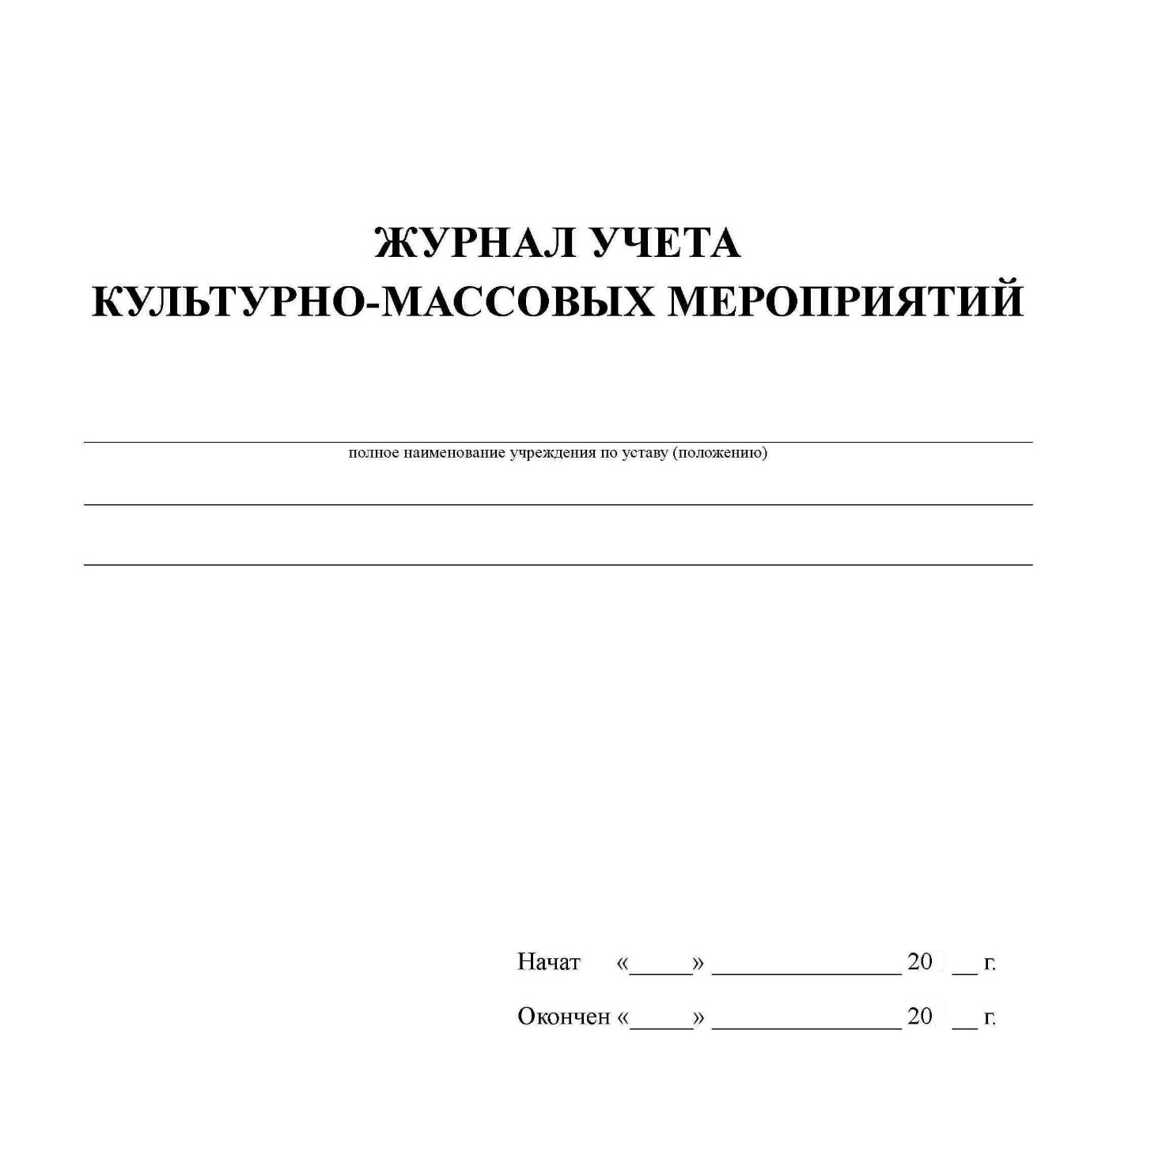



Правила ведения журнала учета культурно-массовых мероприятий

1 Журнал учета культурно-массовых мероприятий (далее - КММ) в учреждении культуры клубного типа является документом строгой отчетности. Это главная форма контроля по итогам планирования культурно-досуговой работы. На основании показателей журнала заполняется годовой статистический отчет по форме 7-НК, утвержденной Приказом Росстата от 04.10.2019 №577 (раздел 3. Культурно-массовые мероприятия).
2. В журнал вносятся все КММ, которые подразделяются на культурно-досуговые (далее - КД): праздник, тематический вечер, концерт, программа, фестиваль, конкурс, смотр, бал, карнавал, шествие, парад, митинг, манифестация; народное гуляние, обряд, ритуал, выставка, ярмарка, презентация, викторина, лотерея, аукцион; спектакль; ток-шоу, дископрограмма, демонстрация, спортивно-оздоровительное мероприятие, протокольное, корпоративное мероприятие (торжественные приемы, презентации и др.); представление и иные формы и информационно-просветительские (далее - ИП): гостиная, встреча с деятелями культуры, науки, литературы и др.; форум; конференция; симпозиум, съезд, собрание, круглый стол; семинар, семинар-практикум, мастер-класс и др.; экспедиция; лекционное мероприятие, лекторий, народный университет; дискуссия, беседа и иные формы) на платной и бесплатной основах, проводимые данным клубным учреждением как в своем помещении, так и на других площадках.
3. Каждое проведенное по плану мероприятие записывается отдельно в соответствующие графы журнала.
4. Всю необходимую информацию о мероприятии предоставляет ответственный за мероприятие, заверяет ее своей подписью. Форма и название мероприятия указывается полностью (без сокращений).
5. Количественные итоги за истекший месяц заносятся в таблицу «Показатели учета КММ» не позднее 2-го числа месяца, следующего за отчетным.
6. Показатели работы учреждения культуры клубного типа за год составляются из суммы ежемесячных итогов его работы и заносятся в графу «Всего за год».
7. В конце каждой страницы ставится подпись руководителя учреждения.
8. Заполненный журнал хранится в клубном учреждении в течение 5 лет как документ строгой отчетности.
9. В случае окончания журнала учет продолжается по той же форме в новом журнале.
10. Ответственность за правильность и систематичность ведения, а также сохранность журнала учета несет руководитель учреждения.
11. При проверке учреждения культуры клубного типа журнал учета КММ предоставляется по требованию проверяющего должностного лица для ознакомления.
12.При передаче дел вновь назначенному руководителю учреждения журнал учета КММ, заверенный подписью лица, сдавшего дела, должен передаваться по акту.
Примечание. Положения о мероприятиях, справки, медиа- и оргпланы, сценарии, программы проведения мероприятий, фото-, видеоотчеты, макеты афиш, пригласительных билетов, дипломов, благодарственных писем должны храниться в отдельных папках в качестве обязательного приложения к журналу учета.

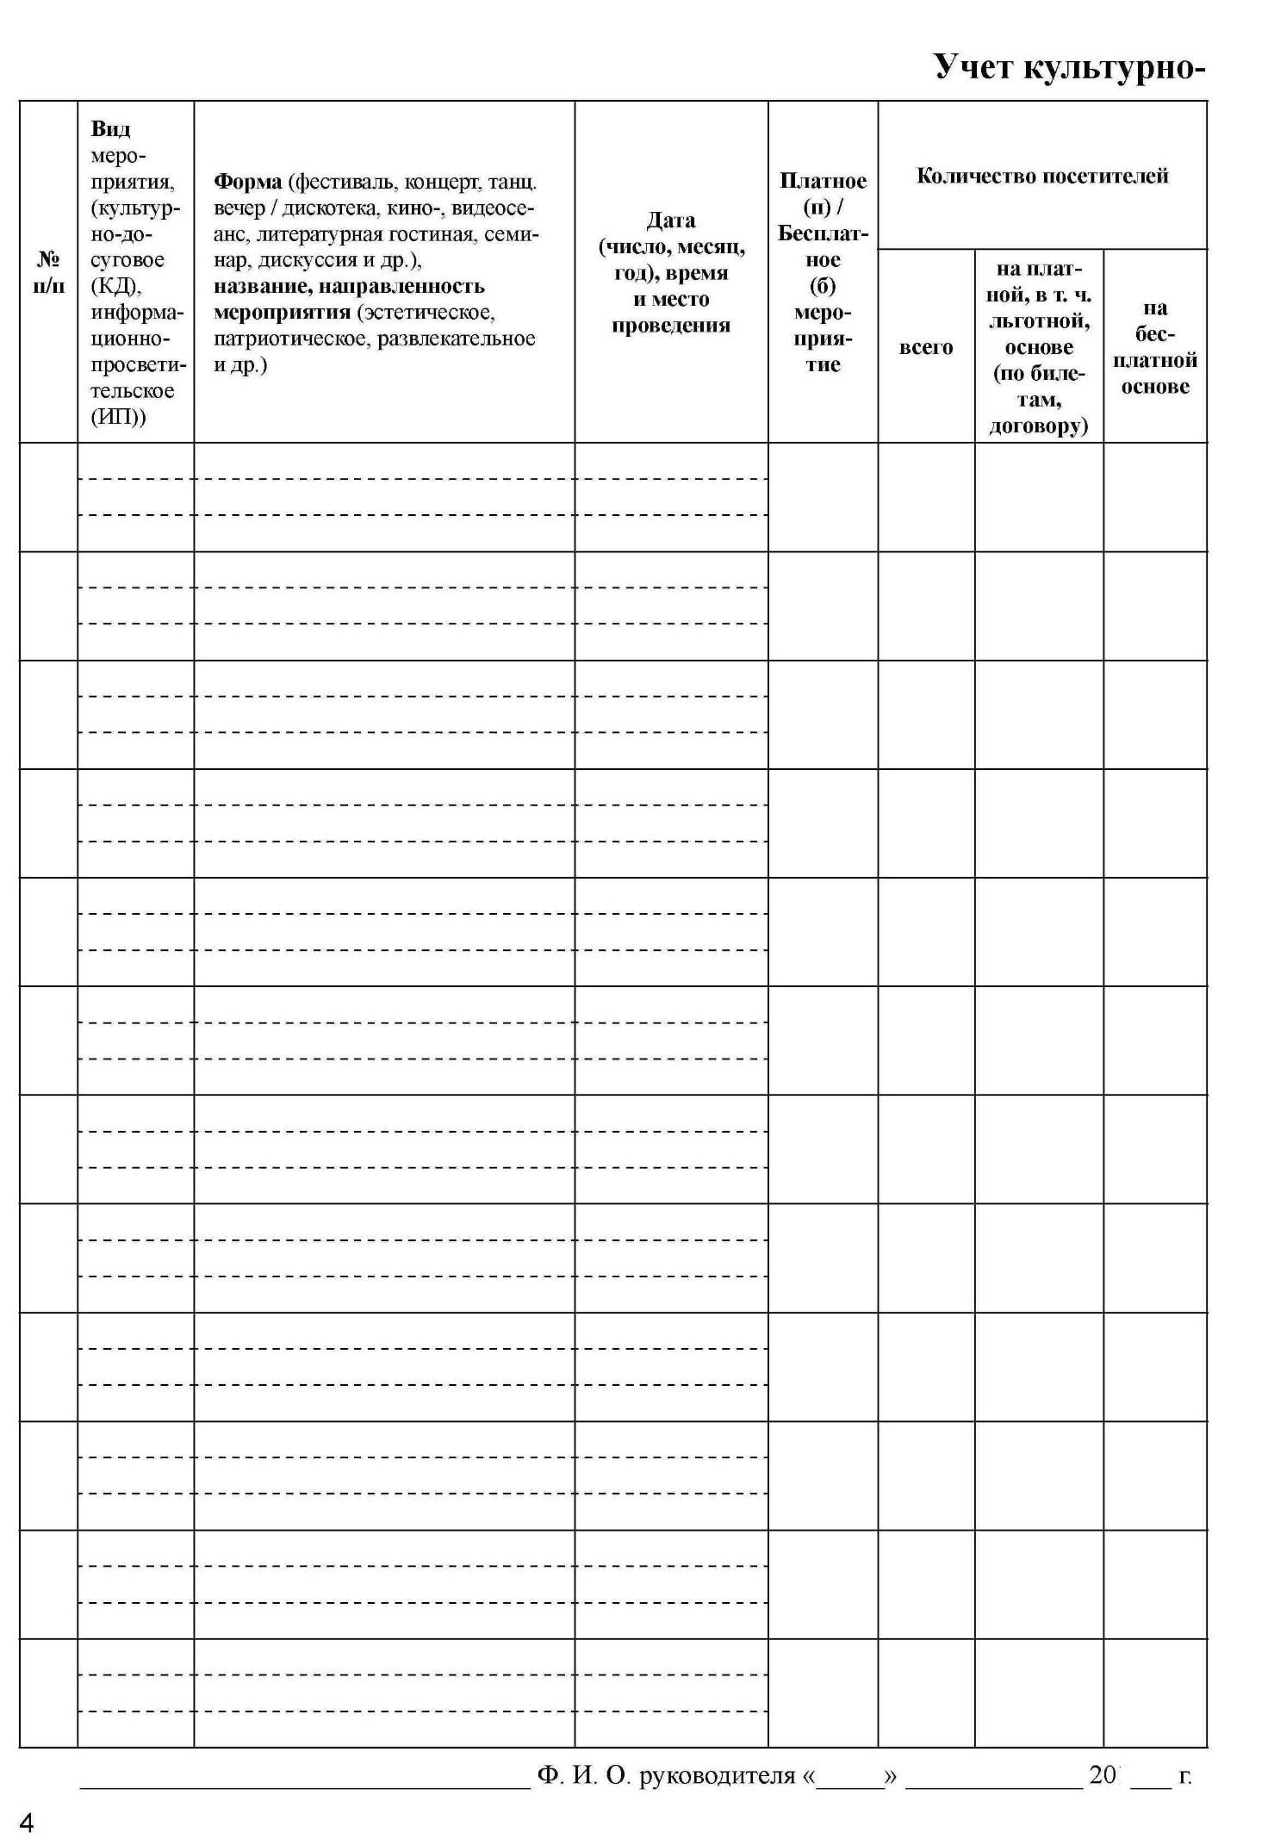

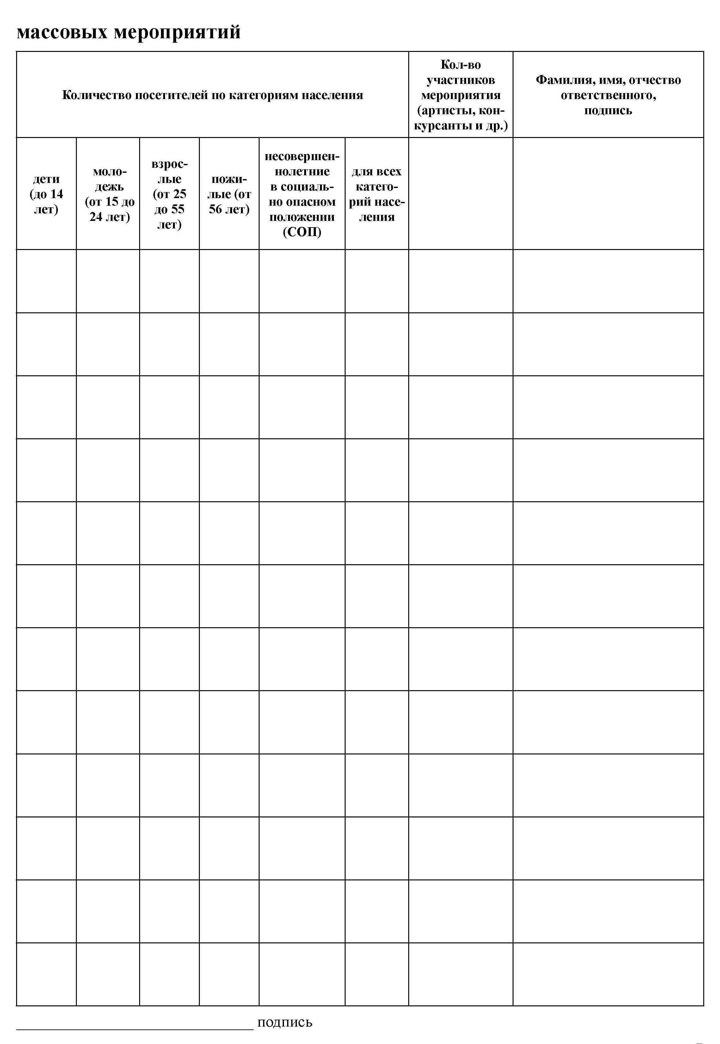

Приложение № 8
к Модельному стандарту
культурно-досугового
учреждения
клубного типа
Костромской области
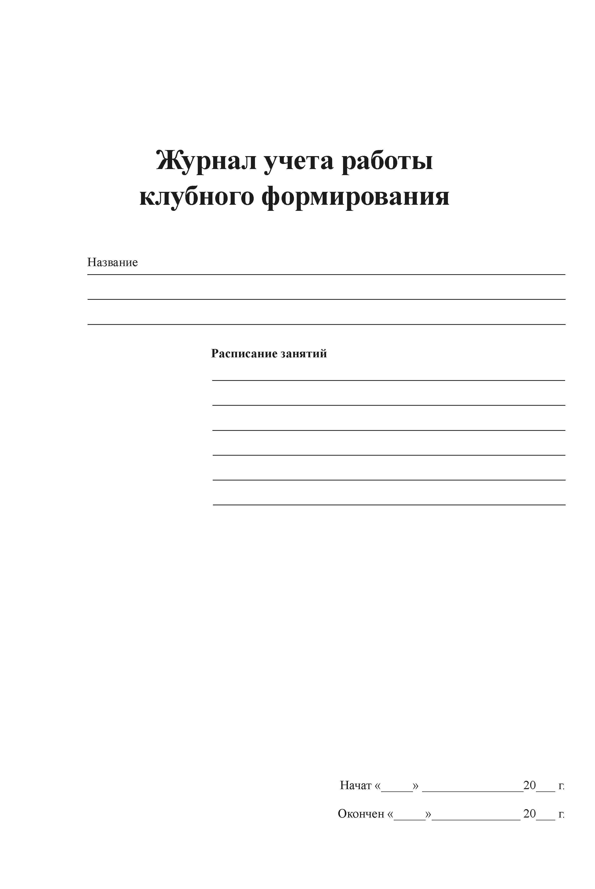

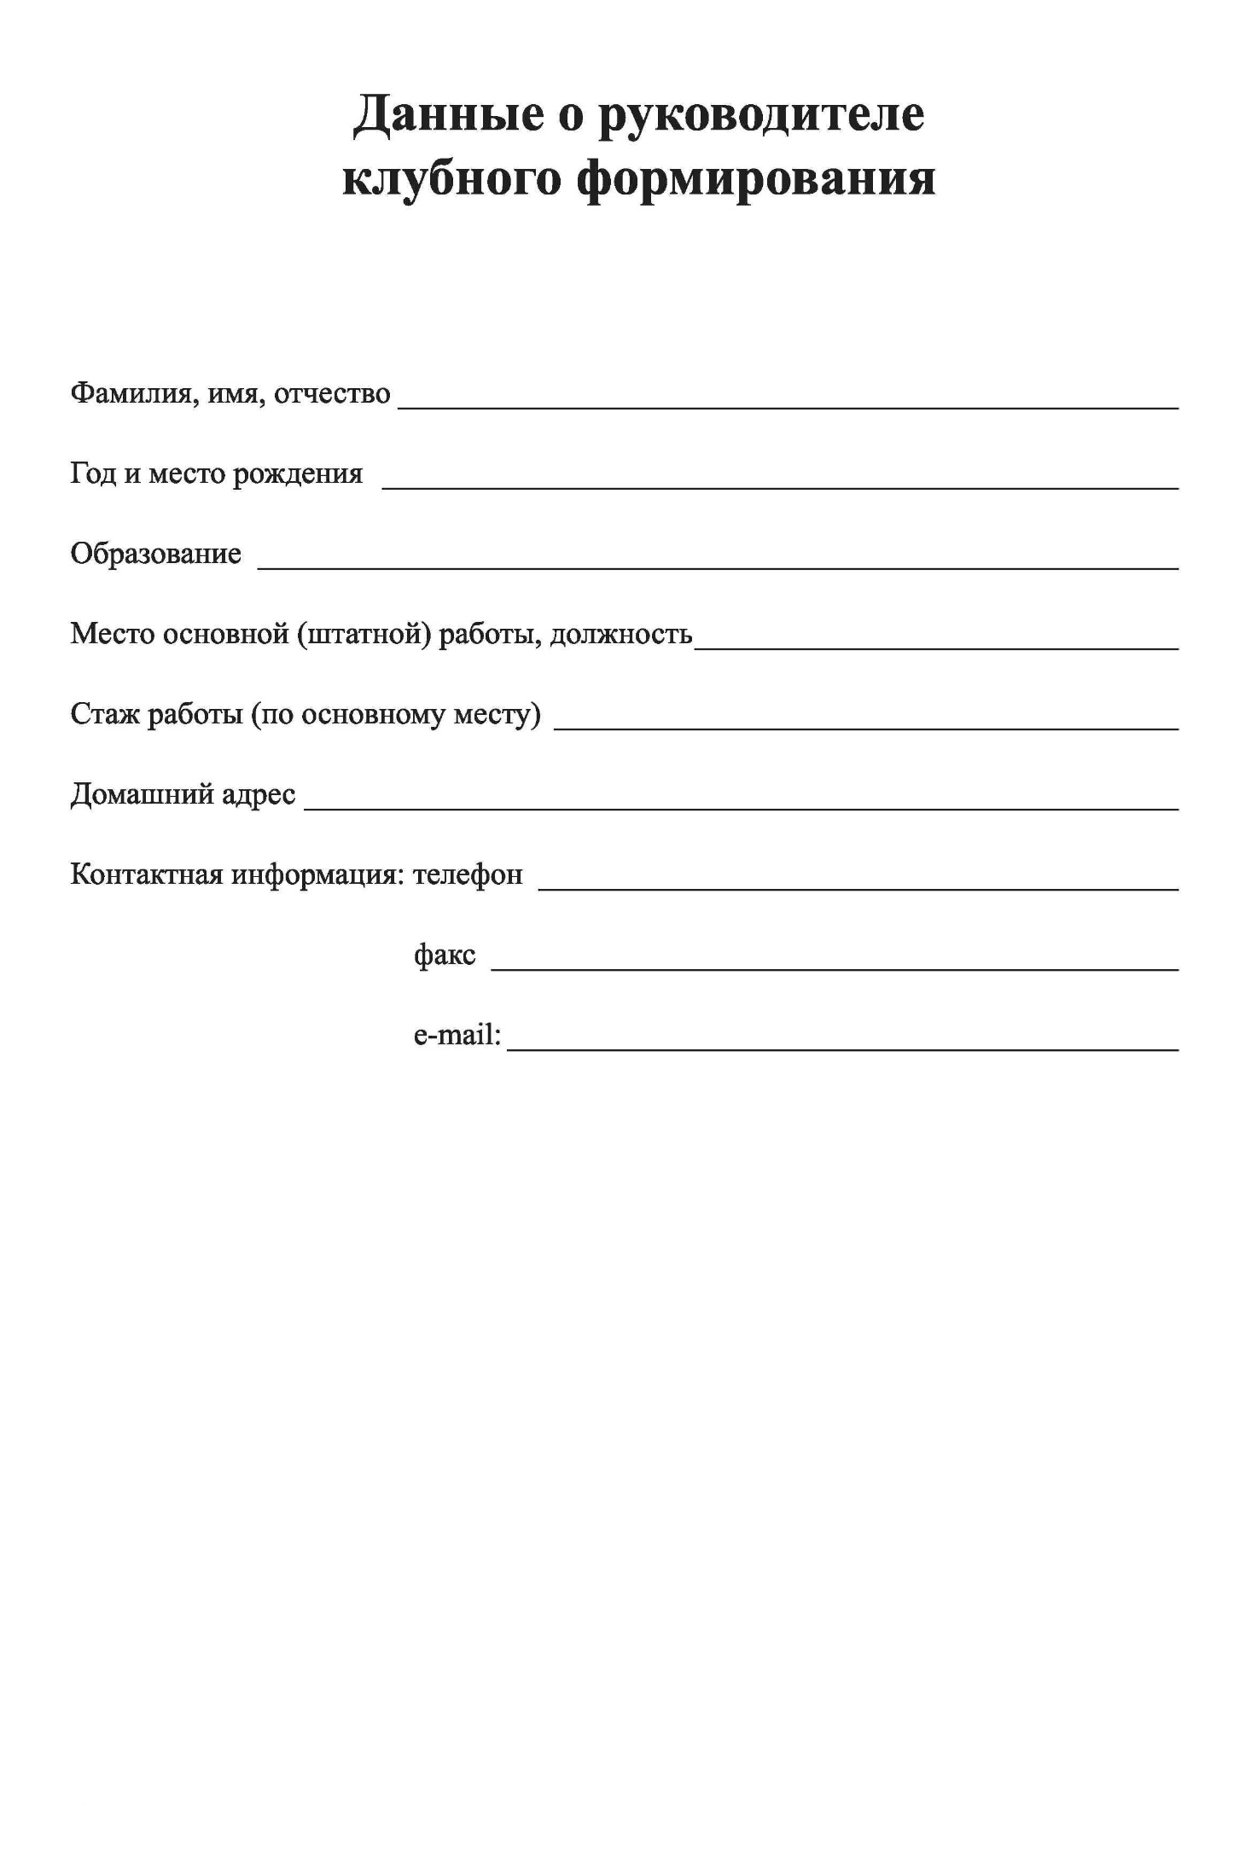

Правила ведения журнала учета клубного формирования

1. Журнал учета клубного формирования (далее - журнал) является основным документом учета всей работы клубного формирования (кружка, студии, клуба по интересам и др.) и главной формой контроля работы клубного формирования. На основании показателей журнала заполняется годовой статистический отчет по форме 7-НК, утвержденной Приказом Росстата от 30.12.2015 № 671 (раздел 2. Культурно-досуговые формирования).
2. Журнал ведется лично руководителем клубного формирования. Отметки в журнале производятся на каждом занятии.
3. Заполнение всех граф обязательно.
4. В разделе «План работы клубного формирования» указываются форма (индивидуальное, групповое, ансамблевое, репетиция и др.) занятия и его тема.
5. Исправления (помарки и перечеркивания) написанного текста в журнале не разрешаются.
6. В случае окончания журнала учет продолжается по той же форме в новом журнале.
7. Заполненный журнал хранится в администрации учреждения культуры клубного типа как документ строгой отчетности в течение трех лет.
8. Ответственность за правильность и систематичность ведения, а также сохранность журнала несет руководитель клубного формирования.
9. При проверке учреждения культуры клубного типа журнал представляется проверяющему должностному лицу по требованию для ознакомления.



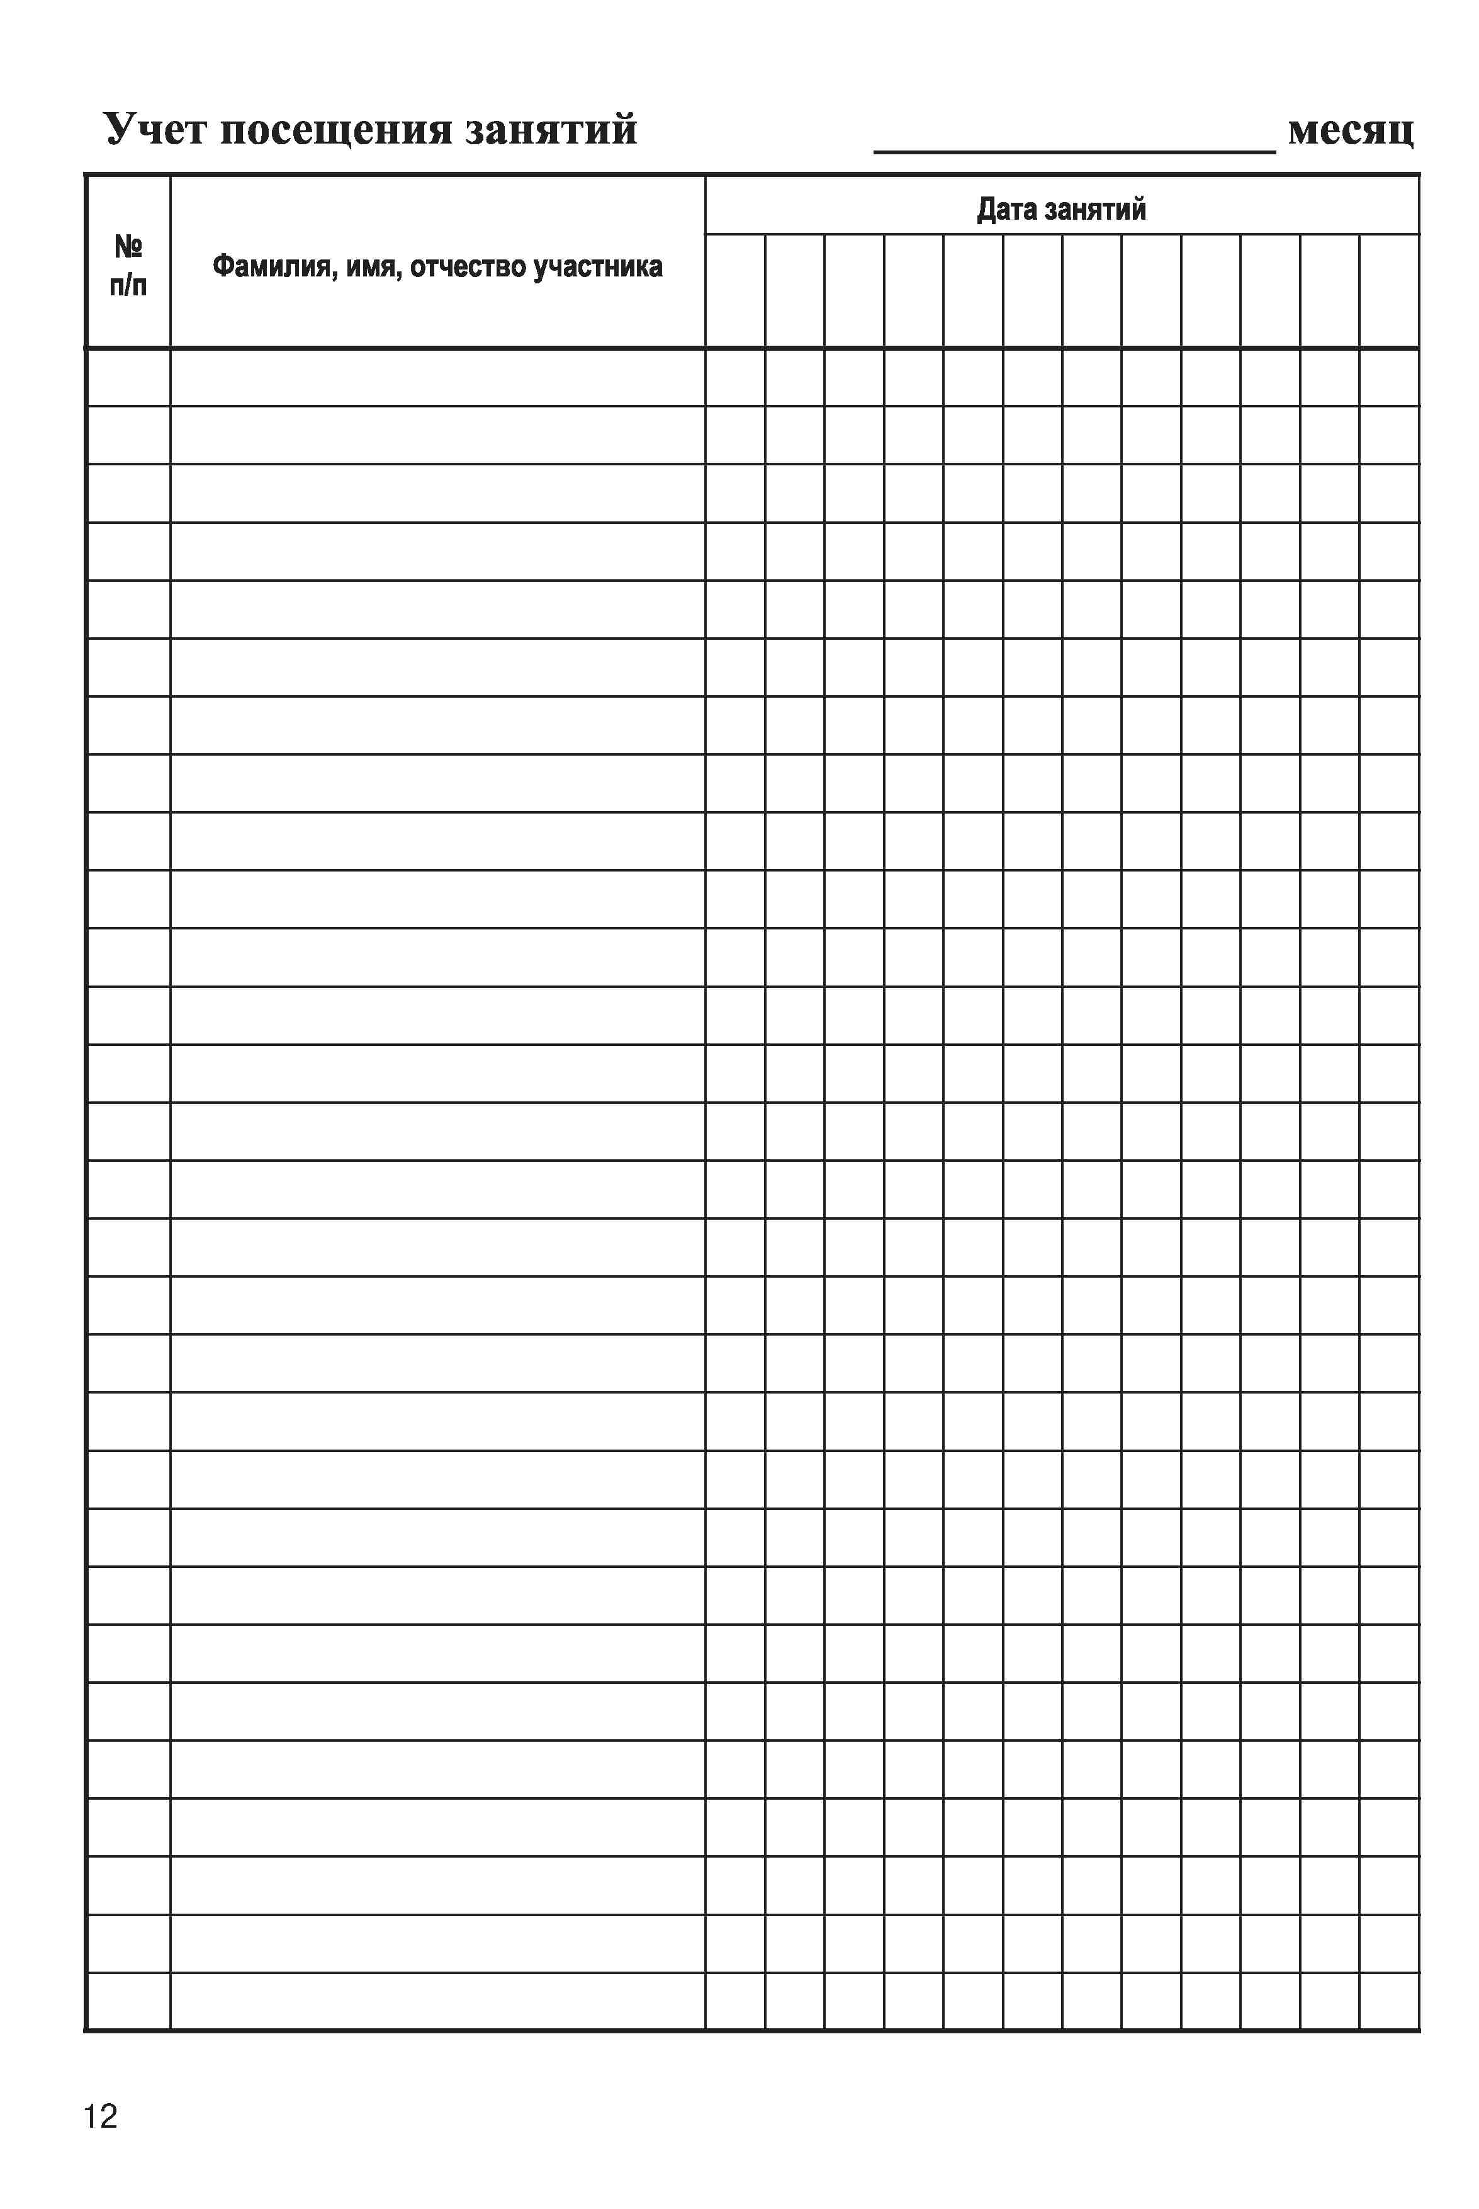
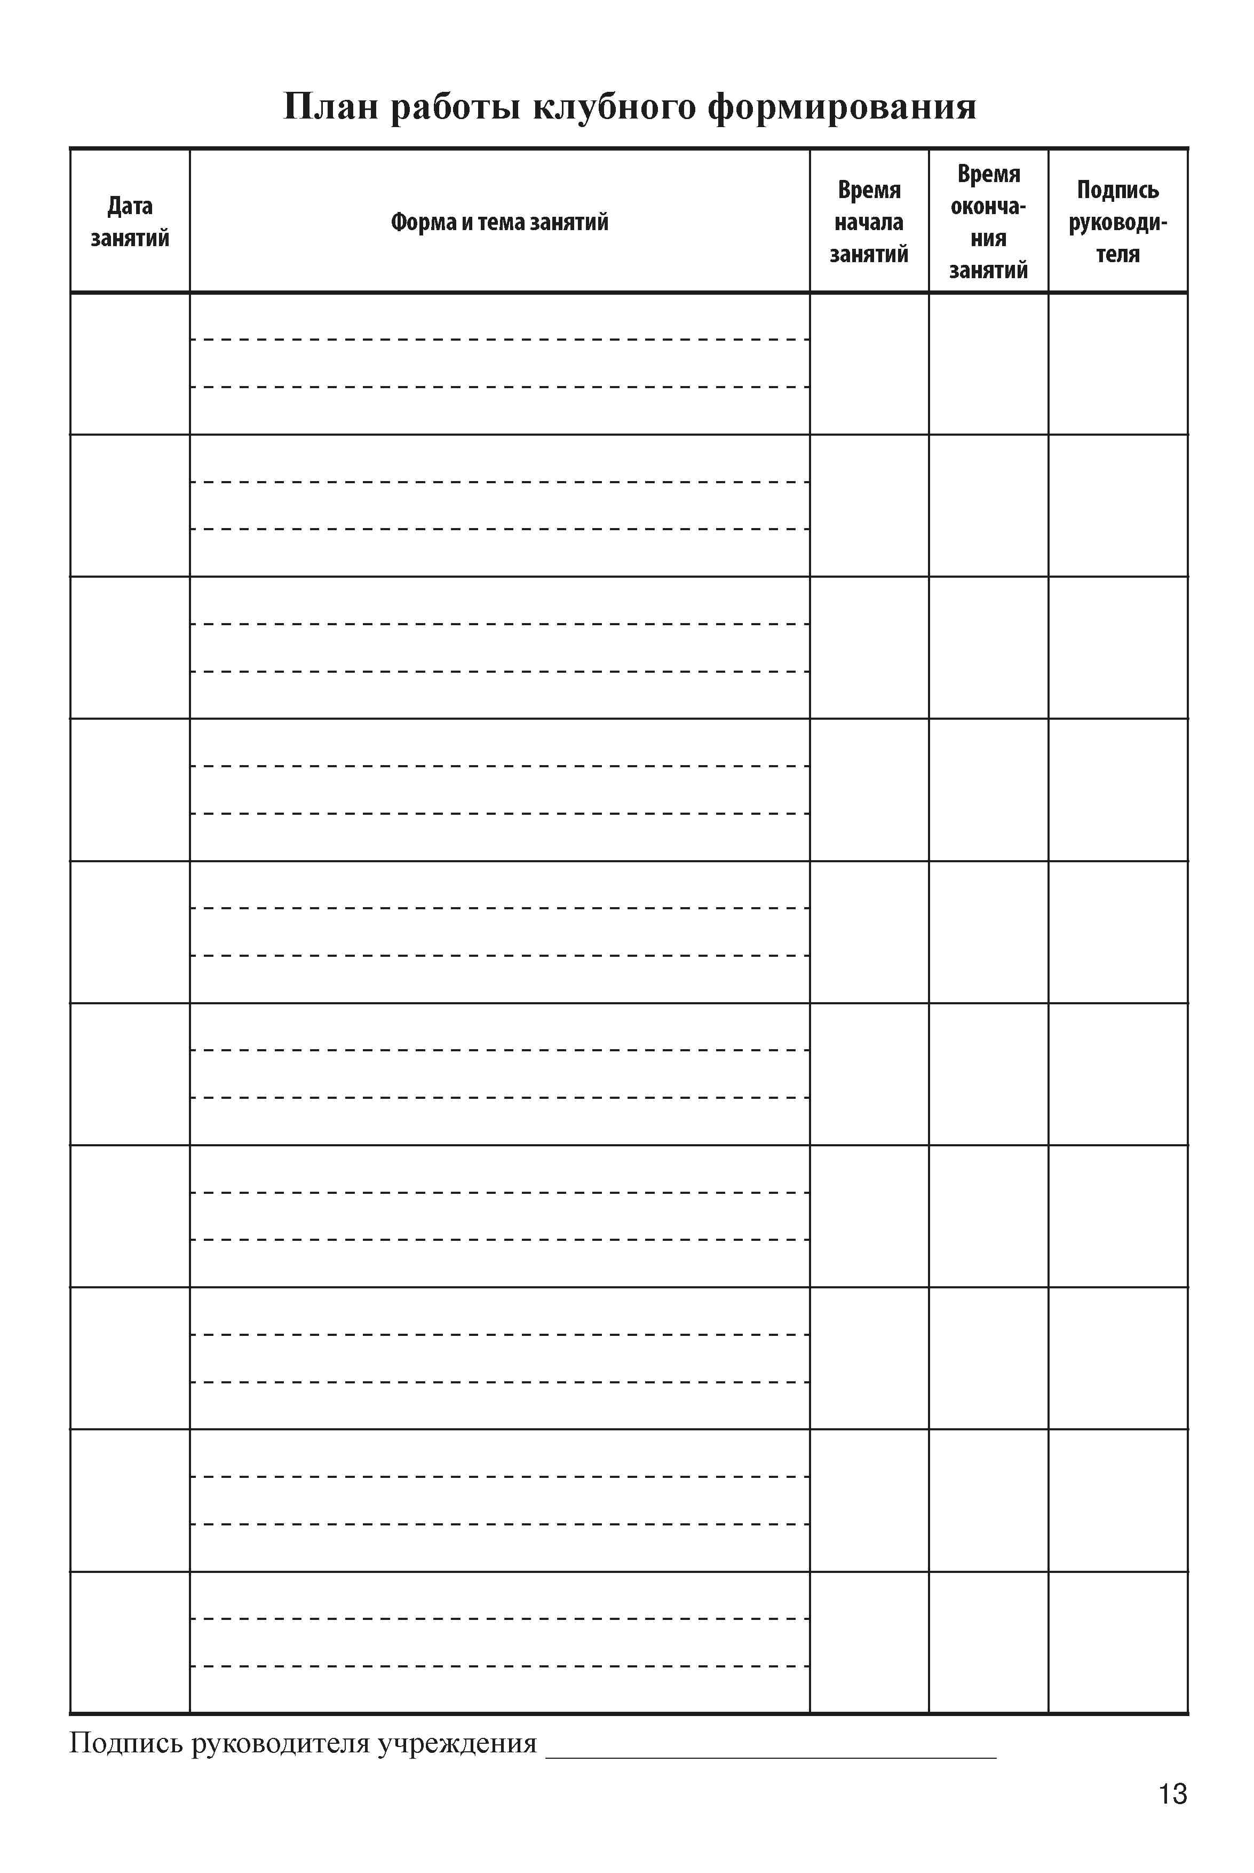

Приложение № 9
к Модельному стандарту
культурно-досугового
учреждения
клубного типа
Костромской области
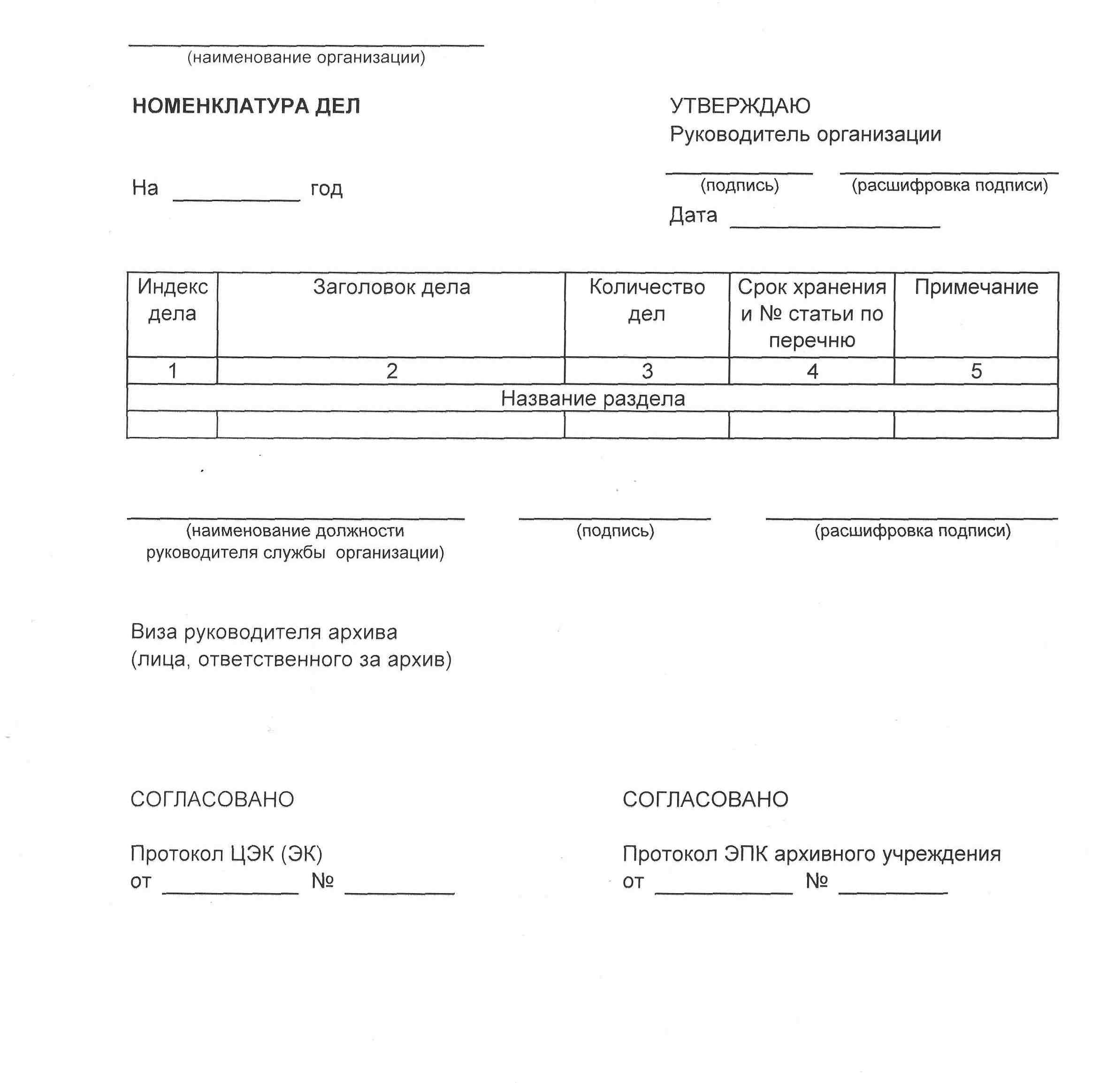

Распоряжение Минкультуры России от 02.08.2017 N Р-965 «Об утверждении Методических рекомендаций субъектам Российской Федерации и органам местного самоуправления по развитию сети организаций культуры и обеспеченности населения услугами организаций культуры»
ГОСТ Р 50646-2012. Услуги населению. Термины и определения [Текст]. – Введ. 2014-01-01. ГОСТ Р 55594-2013. Услуги населению. Услуги по обучению населения на курсах и в кружках. Общие требования [Текст]. – Введ. 2015-01-01. Приказ Минкультуры РФ от 01.09.2011 №906 «О нормативах штатной численности работников государственных и муниципальных учреждений культурно-досугового типа и библиотек» Распоряжение Минкультуры РФ от 18.09.2009 №Р-6 «Об утверждении номенклатуры государственных и муниципальных услуг/работ, выполняемых организациями культурно-досугового типа Российской Федерации.
Приказ Минкультуры России от 30.12.2015 №3453 «Об утверждении Методических рекомендаций по формированию штатной численности работников государственных (муниципальных) культурно-досуговых учреждений и других организаций культурно-досугового типа с учетом отраслевой специфики»
В отношении детей следует руководствоваться СанПиН 2.4.4.3172-14 «Санитарно-эпидемиологические требования к устройству, содержанию и организации режима работы образовательных организаций дополнительного образования детей»
Распоряжение Минкультуры России от 02.08.2017 N Р-965 «Об утверждении Методических рекомендаций субъектам Российской Федерации и органам местного самоуправления по развитию сети организаций культуры и обеспеченности населения услугами организаций культуры»
Распоряжение Правительства Российской Федерации от 26.12.2014 № 2716-р «Об утверждении Программы создания центров культурного развития в малых городах и сельской местности Российской Федерации»
Распоряжение Минкультуры России от 02.08.2017 N Р-965 «Об утверждении Методических рекомендаций субъектам Российской Федерации и органам местного самоуправления по развитию сети организаций культуры и обеспеченности населения услугами организаций культуры»
Приказ Министерства культуры РФ от 27.04.2018 №599 «Об утверждении показателей, характеризующих общие критерии оценки качества условий оказания услуг организациями культуры»
Приказ Минкультуры РФ от 20.02.2008 №32 «Об утверждении нормативов минимального ресурсного обеспечения услуг сельских учреждений культуры (общедоступных библиотек и культурно-досуговых учреждений)»
Постановление Правительства РФ от 11.02.2017 №176 «Об утверждении требований к антитеррористической защищенности объектов (территории) в сфере культуры и формы паспорта безопасности этих объектов»
Распоряжение Минкультуры России от 02.08.2017 N Р-965 «Об утверждении Методических рекомендаций субъектам Российской Федерации и органам местного самоуправления по развитию сети организаций культуры и обеспеченности населения услугами организаций культуры»
Приказ Минкультуры РФ от 01.09.2011 №906 «О нормативах штатной численности работников государственных и муниципальных учреждений культурно-досугового типа и библиотек» Приказ Минкультуры России от 30.12.2015 №3453 «Об утверждении Методических рекомендаций по формированию штатной численности работников государственных (муниципальных) культурно-досуговых учреждений и других организаций культурно-досугового типа с учетом отраслевой специфики»
Приказ Министерства культуры РФ от 5 мая 2014 г. N 763 "Об утверждении перечней должностей и профессий работников федеральных государственных учреждений, подведомственных Министерству культуры Российской Федерации, относимых к основному персоналу по видам экономической деятельности" (с изменениями и дополнениями)

